INSTITUTO TÉCNICO NACIONAL DE COMERCIO
“FEDERICO ALVAREZ PLATA” NOCTURNO
CARRERA: SISTEMAS INFORMÁTICOS


SISTEMA DE MONITOREO TÉRMICO Y AGITACIÓN PARA LA PRODUCCIÓN Y COMERCIO DE DERIVADOS LÁCTEOS PARA LA COMUNIDAD DE PUCARA GRANDE.
Proyecto Socio comunitario productivo para optar el Título de Técnico Superior en Sistemas Informáticos

Egr.: Olmos Beltran Pablo Adolfo
Olmos Beltran Alejandro Manuel
Tutor: Mag. Ing. Vera Portanda Raul

Cochabamba – Bolivia
Septiembre 2026
DEDICATORIA

AGRADECIMIENTOS

Contenido
Tabla de contenido
1. Diagnóstico y justificación 0
1.1 Diagnostico 0
1.2 Justificación 0
1.2.1 Fundamentación socio-productiva 0
1.2.2 Fundamentación técnica láctea 0
1.2.3 Fundamentación tecnológica 0
1.2.4 Planteamiento y formulación del problema técnico 0
1.2.5 Formulación del Problema Técnico 0
1.3 Marco teórico 0
1.3.1 Producción artesanal de derivados lácteos 0
1.3.2 Sistemas Manuales actualmente 0
1.3.3 Sistemas de Monitoreo 0
1.3.4 Automatización de Procesos 0
1.3.5 Arquitectura Cliente-Servidor 0
1.3.6 Sistemas de Gestión de Bases de Datos Relacionales 0
1.3.7 UML para el Diseño del Sistema 0
1.3.8 Internet de las Cosas (IoT) 0
1.3.9 Tecnologías de Control y Conectividad 0
1.3.10 Sensores y Actuadores 0
1.3.11 Protocolos y Servicios Web 0
1.3.12 Tecnologías de Desarrollo Web 0
1.3.13 Entorno de Desarrollo Integrado Arduino (Arduino IDE): 0
1.3.14 Base de Datos y Persistencia 0
1.3.15 Sistemas de Alertas y Trazabilidad 0
1.3.16 Producción Artesanal de Derivados Lácteos 0
1.4 Enfoque metodológico 0
1.4.1 Métodos 0
1.4.2 Técnicas 0
2 CONTEXTO DE REALIZACIÓN 0
2.1 Ubicación geográfica 0
2.2 Características de la comunidad 0
2.3 Condiciones socioculturales relevantes 0
3 ACTORES QUE INTERVIENEN 0
3.1 Comunidad educativa 0
3.2 Autoridades comunitarias 0
4 BENEFICIARIOS PRIMARIOS Y SECUNDARIOS 0
4.1 Beneficiarios primarios 0
4.2 Beneficiarios secundarios 0
5 OBJETIVOS: GENERAL Y ESPECÍFICOS 0
5.1 General 0
5.2 Específicos 0
5.3 Alcances 0
Funciones implementadas en la versión actual 0
Funciones no disponibles en la versión actual 0
5.4 Límites 0
6 PLAN DE ACCIÓN 0
6.1 Cronograma de actividades 0
6.2 Responsables 0
6.3 Recursos físicos 0
6.4 Presupuesto 0
Tabla 4. Presupuesto estimado 0
6.5 Sostenibilidad del proyecto 0
7 EJECUCIÓN, SEGUIMIENTO Y MONITOREO 0
7.1 Actividades ejecutadas 0
7.2 Participación comunitaria 0
7.3 Desarrollo técnico del producto 0
7.3.1 Análisis de requerimientos 0
7.3.2 Flujo tecnológico del sistema 0
7.3.3 Diagramas UML 0
7.3.4 Tecnologías utilizadas 0
7.4 Herramientas de seguimiento 0
7.5 Pruebas del sistema 0
7.6 Prueba física documentada con 10 litros 0
7.7 Dificultades y soluciones aplicadas 0
8 RESULTADOS OBTENIDOS 0
8.1 Resultados cualitativos 0
8.2 Resultados cuantitativos 0
8.3 Impacto en la comunidad 0
9 CONCLUSIONES 0
10 RECOMENDACIONES 0
22 FUENTES DE INFORMACIÓN Y BIBLIOGRAFÍA 0
23 ANEXOS 1

TABLA DE CONTENIDOS

ÍNDICE DE TABLAS
Tabla 1. Instrumentos de diagnóstico utilizados 0
Tabla 2. . Resultados referenciales de encuesta a productores 0
Tabla 3. Responsables del proyecto 0
Tabla 4. Presupuesto estimado 0
Tabla 5. Requerimientos funcionales 0
Tabla 6. Requerimientos no funcionales 0
Tabla 7. Flujo tecnológico por capas 0
Tabla 8. Herramientas de desarrollo y seguimiento 0
Tabla 9. Pruebas API y firmware 0
Tabla 11. Dificultades y soluciones aplicadas 0
Tabla 12. Indicadores de resultados 0

ÍNDICE DE FIGURAS
No se encontraron entradas de tabla de contenido.

RESUMEN

En Cochabamba, muchas familias viven de fabricar y vender derivados lácteos artesanales. El proyecto inició como una solución para medir temperatura, automatizar la agitación y reducir pérdidas durante la elaboración. La versión funcional revisada también incorpora catálogo público, administración de productos y presentaciones, directorio de proveedores, registro de ingresos por lotes, inventario, punto de venta, ajustes, descartes y reportes. El sistema apoya tanto el proceso técnico de producción como la administración posterior de los productos disponibles.

INTRODUCCIÓN
La leche es una materia prima nutritiva, pero también altamente perecedera. Su contenido de agua, proteínas, grasas y carbohidratos favorece el crecimiento de microorganismos cuando la higiene, el tiempo y la temperatura no se controlan adecuadamente. Por esta razón, la FAO señala que el procesamiento de la leche permite conservarla por más tiempo y reducir riesgos de enfermedades transmitidas por alimentos, mientras que el enfriamiento es uno de los factores más influyentes en la calidad de la leche cruda (FAO, 2026a).
En la producción artesanal de yogurt y quesillo, el control de temperatura no es un detalle secundario. El yogurt requiere condiciones estables para que los cultivos de Streptococcus thermophilus y Lactobacillus delbrueckii subsp. bulgaricus actúen de manera adecuada, tal como establece el estándar de leches fermentadas del Codex Alimentarius (Codex Alimentarius Commission, 2024). En el caso del quesillo, la temperatura condiciona la coagulación y la textura del producto fresco.
La elaboración de yogur comprende diferentes etapas, entre ellas la recepción y filtración de la leche, tratamiento térmico, enfriamiento, inoculación del cultivo iniciador, fermentación, batido, incorporación de ingredientes, envasado y almacenamiento refrigerado. El tratamiento térmico constituye una etapa crítica, debido a que permite reducir la carga microbiana de la leche y, en el caso de la elaboración de yogur, también puede contribuir a mejorar las propiedades físicas del producto final. En procesos de pasteurización convencional, por ejemplo, se reconocen combinaciones como 63 °C durante 30 minutos o 72 °C durante 15 segundos, dependiendo del sistema empleado (U.S. Food and Drug Administration [FDA], 2016).
En la fabricación de yogur, además del tratamiento térmico destinado a garantizar la inocuidad, pueden utilizarse tratamientos de calentamiento más intensos con el propósito de favorecer la formación del gel. El calentamiento de la leche provoca la desnaturalización de proteínas del suero, particularmente β-lactoglobulina, favoreciendo su interacción con las micelas de caseína y contribuyendo al incremento de la viscosidad, firmeza y estabilidad del yogur. Por este motivo, tratamientos térmicos utilizados en la industria pueden superar las condiciones mínimas de pasteurización, siempre que sean controlados y técnicamente establecidos para el producto que se desea obtener (Tamime & Deeth, 1980; Lucey, 2004).
A pesar de la existencia de parámetros técnicos para el procesamiento de la leche, en determinados sistemas de elaboración artesanal todavía se emplean procedimientos empíricos. Entre estos se encuentra la utilización del tacto para estimar la temperatura de enfriamiento previa a la incorporación del cultivo iniciador. Esta práctica dificulta la obtención de mediciones exactas y reproducibles, debido a que la percepción del calor depende de cada persona. En consecuencia, una temperatura de inoculación inadecuada puede afectar la actividad de las bacterias ácido-lácticas y modificar el desarrollo de la fermentación, repercutiendo posteriormente en la acidez, viscosidad, textura y tiempo necesario para obtener el producto final.
La etapa de fermentación representa otro punto crítico dentro del proceso. Durante esta fase, S. thermophilus y L. delbrueckii subsp. bulgaricus utilizan los componentes disponibles en la leche y producen ácido láctico, provocando la acidificación progresiva del medio. La disminución del pH modifica las interacciones entre las proteínas lácteas y permite la formación de una red tridimensional responsable de la estructura característica del yogur. Por ello, el control de las condiciones de temperatura y tiempo durante la fermentación resulta fundamental para obtener un producto con características uniformes (Tamime & Deeth, 1980).
En el contexto boliviano, existen normas técnicas relacionadas con los productos lácteos y sus métodos de control. IBNORCA contempla, entre otras, la NB 33013:2013, correspondiente a los requisitos para leche cruda y fresca destinada al proceso de industrialización, así como la NB/ISO 7889:2013, que establece un método para la enumeración de los microorganismos característicos del yogur mediante el conteo de colonias a 37 °C. La existencia de estos criterios evidencia la importancia de controlar las características de la materia prima y los microorganismos asociados al producto fermentado (Instituto Boliviano de Normalización y Calidad [IBNORCA], 2026).
A partir del análisis del proceso artesanal identificado, se evidencia una problemática relacionada con la ausencia de instrumentos y mecanismos de control que permitan monitorear de manera precisa variables críticas como la temperatura y el tiempo. El calentamiento se realiza mediante observación del hervor, mientras que el enfriamiento previo a la inoculación se determina mediante percepción sensorial. Asimismo, la conservación de la temperatura durante la fermentación depende principalmente del aislamiento manual mediante mantas o frazadas. Estas condiciones pueden generar variaciones entre un lote y otro, dificultando la estandarización del proceso y afectando la calidad y uniformidad del producto final.

En este sentido, surge la necesidad de plantear una alternativa tecnológica orientada al control de las principales variables involucradas en la elaboración artesanal de yogur. La implementación de un sistema de monitoreo y control de temperatura permitiría reducir la dependencia de métodos empíricos, facilitar la toma de decisiones durante el procesamiento y contribuir a la estandarización de las etapas de tratamiento térmico, enfriamiento y fermentación. De esta manera, el proyecto busca integrar conocimientos relacionados con la elaboración de productos lácteos y la aplicación de tecnología para mejorar la eficiencia, reproducibilidad y control del proceso artesanal de producción de yogur.
La versión actual del proyecto amplía este alcance mediante módulos comerciales integrados en Laravel. El catálogo público muestra presentaciones activas con precio, contenido, envase, sabor, disponibilidad e imagen. Los usuarios autenticados con rol Administrador o Trabajador pueden registrar proveedores e ingresos con uno o varios lotes, consultar inventario por lote o consolidado, realizar ventas en efectivo o QR con descuento FEFO, registrar ajustes y descartes, y generar reportes. Las rutas históricas de consignaciones se conservan solo como redirecciones de compatibilidad; la versión actual no gestiona devoluciones ni liquidaciones.

Diagnóstico y justificación

Diagnostico
En la producción láctea artesanal de Pucara Grande, el enfriamiento y la agitación se ejecutan con recursos manuales. Las familias productoras trabajan con ollas de diferentes capacidades, cocinas a gas, cucharones o palas de madera, recipientes plásticos o metálicos y teléfonos celulares que ya forman parte de su vida cotidiana. Ese último elemento, el celular, permite pensar una solución de monitoreo remoto sin exigir equipos costosos.
El problema no se reduce a que el método artesanal sea incorrecto. La dificultad central aparece cuando el productor necesita repetir un lote con la misma calidad y no cuenta con datos objetivos. Si la leche queda demasiado caliente antes de inocular el yogurt, el cultivo pierde actividad; si se enfría más de lo necesario, la fermentación puede retrasarse; si la agitación es irregular, se forman zonas más calientes y más frías dentro del recipiente.
La FAO destaca que el procesamiento de productos lácteos puede mejorar los ingresos de pequeños productores y abrir oportunidades de mercado regional cuando se cuida la calidad y la conservación (FAO, 2026a). En comunidades donde el trabajo familiar sostiene la cadena productiva, una mejora técnica pequeña, como medir y registrar temperatura, puede tener impacto directo en tiempo, esfuerzo y pérdidas evitadas
falta de instrumentación tecnológica provoca:
- Limitaciones de monitoreo: No existen datos en tiempo real, el productor depende del monitoreo visual intermitente.
- Deficiencia en equipos: El uso de sistemas manuales lentos genera fatiga y falta de uniformidad en la distribución del calor.
- Consecuencias críticas: La inestabilidad térmica causa el colapso de la actividad bacteriana, resultando en pérdidas económicas directas y riesgos en la inocuidad alimentaria (alteración de sabor, espesor y olor).
    - Herramientas aplicadas en el proyecto
Tabla 1. Instrumentos de diagnóstico utilizados
Instrumento | Propósito | Aplicación en el perfil
Revisión documental | Ubicar normas, fundamentos lácteos y documentación tecnológica. | FAO, FDA, SENASAG, Espressif, Analog Devices, Laravel, MySQL y OMG UML.
Observación directa | Comprender el proceso artesanal actual. | Descripción de calentamiento, enfriamiento, agitación, control por tacto y falta de registros.
Entrevistas breves | Identificar molestias y necesidades de los productores. | Preguntas sobre fatiga, pérdidas de lote, uso de celular y aceptación del prototipo.
Encuesta referencial | Cuantificar prioridades de diseño. | Muestra simulada de 10 productores para orientar gráficos y matrices del perfil.
Prototipado | Comprobar lectura, comunicación y control de actuadores. | Prueba física de enfriamiento con 10 litros en condiciones controladas.
Fuente: Elaboración propia, 2026.

- Encuestas: Se aplicó un cuestionario a 10 pequeños productores de la zona. El 80% admitió no usar termómetros digitales y el 100% mostró interés en una solución económica que les permita monitorear el proceso desde su teléfono móvil sin descuidar otras labores del hogar o la granja.

Tabla 2. . Resultados referenciales de encuesta a productores
Pregunta | Respuesta predominante | Cantidad | Porcentaje | Lectura para el proyecto
¿Usa termómetro digital durante el proceso? | No | 8 de 10 | 80% | Justifica medición digital y visualización simple.
 | Si | 6 de 10 | 60% | Muestra que existe dificultad para controlar la temperatura durante el proceso y respalda la necesidad del monitoreo térmico.
  ¿Considera difícil mantener
  una temperatura adecuada
  durante la elaboración de
  derivados lácteos?
¿Elabora algún derivado lácteo como yogur, queso o quesillo? | si | 7 de 10 | 70% | Confirma que la mayoría de los encuestados realiza procesos donde el control de temperatura puede ser importante.
 | si | 6 de 10 | 60% | Indica que una parte importante de los encuestados trabaja frecuentemente con leche, respaldando la población beneficiaria del proyecto.
  ¿Produce o procesa leche
  de manera frecuente?
¿Le gustaría ver la temperatura desde el celular? | Sí | 10 de 10 | 100% | Confirma viabilidad de dashboard móvil.
¿La agitación manual le produce cansancio? | Sí | 9 de 10 | 90% | Respalda el uso de motor agitador.
¿Tuvo pérdidas por error de temperatura? | Sí | 6 de 10 | 60% | Muestra impacto económico directo.
¿Controla la temperatura de la leche durante el proceso de producción? | Si | — de 10 | —% | Permitirá determinar cuántos productores realizan actualmente algún tipo de control térmico.
¿Aceptaría probar un prototipo de bajo costo ? | Sí | 10 de 10 | 100% | Sostiene aceptación comunitaria inicial.
Fuente: Elaboración propia, 2026. Datos referenciales simulados para el perfil.

Figura 1. Resultados referenciales de encuesta a productores

- Árbol problemas:

Figura 2. Árbol de problemas
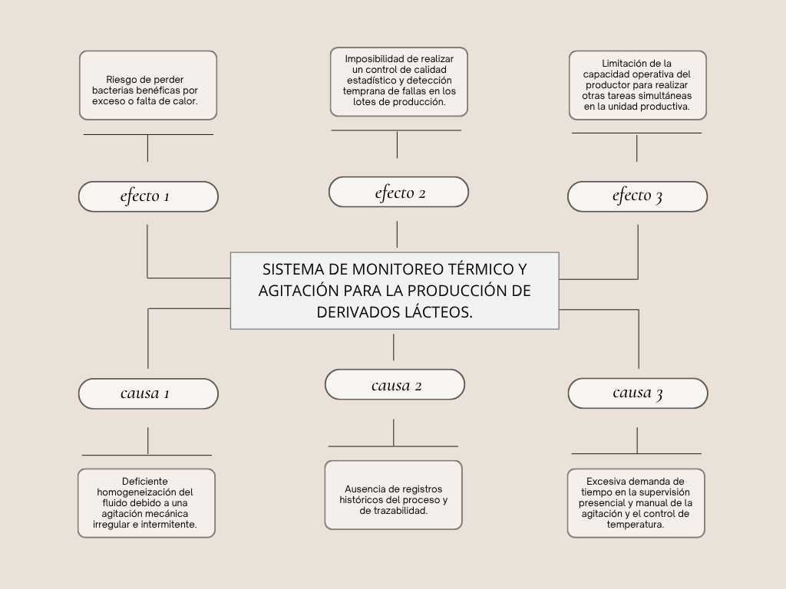

Justificación
El desarrollo de la propuesta técnica se sustenta en la necesidad de mejorar el control del proceso artesanal en Pucara Grande. La aplicación recibe por HTTP las temperaturas enviadas por un ESP32, muestra el estado del proceso y permite controlar actuadores en modo manual o automático. El repositorio inspeccionado no identifica el modelo físico del sensor; por ello, el DS18B20 se mantiene como componente de la propuesta de hardware y no como una dependencia confirmada del software. Los rangos térmicos se configuran por producto y deben validarse durante la práctica con el equipo real.

En el aspecto económico y social, esta automatización mitiga de forma directa el riesgo de descarte de lotes de 40 a 60 litros de fluido lácteo, protegiendo la inversión financiera en materia prima de las familias productoras frente a pérdidas causadas por el colapso de la actividad bacteriana. Asimismo, la integración de tecnologías de Internet de las Cosas (IoT) faculta la supervisión remota inalámbrica del proceso a través de dispositivos móviles. Esto exime al operador de mantener una presencia física permanente en el área de enfriamiento, reduciendo significativamente la fatiga operativa derivada de las rutinas manuales y optimizando la gestión del tiempo para que las familias de la comunidad de Pucara Grande puedan desempeñar simultáneamente otras labores agropecuarias o del hogar.

Fundamentación socio-productiva
La FAO indica que más del 80% de la leche producida en países en desarrollo proviene de pequeños productores, y que la lechería familiar genera empleo e ingresos a lo largo de la cadena (FAO, 2026b). Esta referencia es importante para Pucara Grande porque el proyecto no se dirige a una industria grande, sino a unidades productivas familiares que necesitan soluciones proporcionales a su realidad económica.
Desde el enfoque sociocomunitario productivo, la pertinencia del proyecto se sostiene en tres aportes: mejora del trabajo familiar, registro de un proceso que antes quedaba solo en la experiencia oral y fortalecimiento del vínculo entre educación técnica y producción local. El Colegio San Antonio aparece como actor articulador porque permite que estudiantes y familias observen una aplicación concreta de sistemas informáticos en una actividad cotidiana.

Fundamentación técnica láctea
El Codex Alimentarius define las leches fermentadas como productos obtenidos por fermentación mediante microorganismos adecuados, y reconoce al yogurt por el uso de Streptococcus thermophilus y Lactobacillus delbrueckii subsp. bulgaricus (Codex Alimentarius Commission, 2024). Esta base justifica que la temperatura de inoculación y fermentación sea tratada como variable crítica del proyecto.
La documentación de la FDA sobre ordenanzas de leche pasteurizada reconoce combinaciones de tiempo y temperatura para reducir riesgos microbiológicos, mientras que estudios recientes sobre yogurt explican que el calentamiento y enfriamiento influyen en la textura, firmeza y estabilidad del gel lácteo (FDA, 2026; Asaduzzaman, Mahomud & Haque, 2021). Por tanto, medir temperatura en tiempo real no es una comodidad, sino una condición para repetir mejor el proceso.

Fundamentación tecnológica
El ESP32 fue elegido por integrar conectividad Wi-Fi, capacidad de procesamiento y periféricos suficientes para sensores y actuadores en un costo reducido. La hoja de datos de Espressif describe el soporte Wi-Fi 802.11 b/g/n, Bluetooth, memoria SRAM y múltiples interfaces periféricas, características adecuadas para un sistema IoT de bajo costo (Espressif Systems, 2024).
Como referencia para el prototipo, el sensor DS18B20 mide de -55 °C a +125 °C, ofrece precisión de ±0.5 °C en el rango -10 °C a +85 °C y utiliza comunicación 1-Wire (Analog Devices, 2019). Estas características justifican su evaluación como opción de hardware, pero el modelo instalado debe confirmarse durante la práctica porque no está declarado en el repositorio web.
Laravel y MySQL se eligieron por sostenibilidad. Laravel organiza la aplicación con rutas, controladores, validaciones, autenticación, autorización y Eloquent; MySQL mantiene la información transaccional e histórica. La versión actual almacena lecturas y métricas de producción, alertas, eventos, productos, presentaciones, proveedores, ingresos por lotes, tickets, ventas, movimientos, ajustes y descartes. Las devoluciones, liquidaciones y tablas de consignación pertenecen a etapas históricas y no forman parte del esquema final esperado.

Planteamiento y formulación del problema técnico
El problema principal en la comunidad de Pucara Grande radica en que el monitoreo térmico y la agitación durante la preparación de la leche para elaborar yogurt y queso se realizan de forma manual y empírica, sin el apoyo de herramientas tecnológicas. Esto ocasiona una agitación irregular que impide la distribución uniforme del calor en el contenedor. Al no contar con un sistema que muestre la temperatura en tiempo real ni que emita alertas ante variaciones térmicas, el productor depende únicamente de su apreciación táctil o visual, obligándolo a supervisar el proceso de manera continua.
Esta falta de precisión técnica puede causar que la leche no alcance o supere los rangos requeridos para la inoculación o el cuajado, provocando la pérdida de actividad de las bacterias lácticas o arruinando el lote de producción, lo que genera pérdidas económicas directas para las familias.
Para solucionar esto, el proyecto no elabora el producto de manera autónoma, sino que actúa como una herramienta de apoyo e inicio de producción: mide y muestra la temperatura de la leche en tiempo real en una interfaz accesible desde un dispositivo móvil, permitiendo al productor saber el momento exacto para iniciar el proceso de elaboración, mientras automatiza la agitación mecánica y emite alertas. De esta forma, se elimina la fatiga física derivada del batido manual y se libera al usuario de la vigilancia constante, optimizando el tiempo para otras actividades agrícolas o del hogar.

Formulación del Problema Técnico
¿Cómo se puede automatizar la agitación, monitorear la temperatura y administrar el catálogo e inventario de productos lácteos de forma económica, para evitar pérdidas de producción, mejorar la disponibilidad de productos y reducir el trabajo manual en Pucara Grande?

Marco teórico

Producción artesanal de derivados lácteos
La producción artesanal de derivados lácteos permite agregar valor a la leche fresca mediante productos como yogurt, quesillo y queso fresco. En contextos familiares, esta transformación evita vender únicamente materia prima y permite obtener ingresos diarios o semanales más estables. La FAO reconoce que el procesamiento lácteo ofrece mejores oportunidades de mercado a pequeños productores cuando se trabaja con higiene, conservación y continuidad (FAO, 2026).
La característica principal de la producción artesanal es que combina saber tradicional con recursos disponibles. Esto no debe entenderse como atraso, sino como una forma productiva adaptada a la economía local. El aporte tecnológico debe respetar esa práctica y mejorar los puntos donde el error humano o la falta de medición generan pérdidas.

Sistemas Manuales actualmente
La producción artesanal de derivados lácteos permite agregar valor a la leche fresca mediante productos como yogurt, quesillo y queso fresco. En contextos familiares, esta transformación evita vender únicamente materia prima y permite obtener ingresos diarios o semanales más estables. La FAO reconoce que el procesamiento lácteo ofrece mejores oportunidades de mercado a pequeños productores cuando se trabaja con higiene, conservación y continuidad (FAO, 2026).
El proceso artesanal de elaboración de yogur comienza con la obtención de leche cruda de origen bovino, generalmente recién ordeñada. Como primera etapa, la leche es sometida a un proceso de filtración con el propósito de retirar partículas, residuos o cuerpos extraños que puedan haberse incorporado durante el ordeño y la manipulación. Posteriormente, es almacenada y transportada en recipientes de material apto para el contacto con alimentos hasta el área destinada a su procesamiento. La aplicación de buenas prácticas de higiene durante estas etapas resulta fundamental para disminuir el riesgo de contaminación de la materia prima (Food and Agriculture Organization of the United Nations [FAO] & World Health Organization [WHO], 2009).

Una vez en el área de producción, la leche es transferida a ollas de aproximadamente 40 L de capacidad y colocada sobre una cocina industrial alimentada mediante gas. En el procedimiento artesanal observado, las hornillas son encendidas y la leche es sometida a calentamiento hasta alcanzar la ebullición. Posteriormente, se reduce la intensidad de la llama y se mantiene el calentamiento durante un periodo aproximado de 20 a 40 minutos, de acuerdo con la práctica empleada por el productor.

El tratamiento térmico constituye una etapa fundamental en la elaboración del yogur, debido a que permite reducir la carga microbiana de la leche y, además, influye sobre las propiedades tecnológicas del producto. Sin embargo, es importante diferenciar la ebullición de la pasteurización. La pasteurización se basa en combinaciones determinadas de tiempo y temperatura diseñadas para lograr una reducción adecuada de microorganismos de importancia sanitaria. Por ejemplo, la normativa de la U.S. Food and Drug Administration establece, entre otras condiciones, 63 °C durante 30 minutos para pasteurización por lotes y 72 °C durante 15 segundos para procesos de flujo continuo HTST (U.S. Food and Drug Administration [FDA], 2016).

En la elaboración de yogur, los tratamientos térmicos pueden ser superiores a las condiciones mínimas de pasteurización debido a que, además de contribuir al control microbiológico, favorecen las propiedades de textura del producto. El calentamiento modifica las proteínas del suero y favorece interacciones con las micelas de caseína, cambios que posteriormente contribuyen a la formación de una estructura de gel más firme y estable durante la fermentación (Lucey, 2004).

Por lo tanto, el problema identificado en el proceso artesanal no debe atribuirse exclusivamente al hecho de utilizar un tratamiento térmico intenso, sino principalmente a la ausencia de un control cuantitativo y reproducible de variables como la temperatura y el tiempo. El empleo de métodos no instrumentales puede dificultar la estandarización del proceso y generar diferencias entre lotes de producción.

Finalizado el tratamiento térmico, las ollas son retiradas de la fuente de calor. Debido al volumen de leche procesado, al peso del recipiente y a la elevada temperatura alcanzada, esta operación requiere especial cuidado para disminuir el riesgo de accidentes y quemaduras durante su manipulación.

Posteriormente, se inicia el proceso de enfriamiento de la leche. En el procedimiento artesanal observado, este enfriamiento se realiza manualmente mediante agitación con un cucharón, hasta alcanzar una temperatura considerada adecuada para la incorporación del cultivo iniciador. El tiempo necesario para alcanzar dicha temperatura puede variar en función del volumen de leche, el material y tamaño del recipiente, la temperatura ambiental y el método de enfriamiento empleado.

Una de las principales limitaciones identificadas durante esta etapa corresponde a la utilización de métodos empíricos para estimar la temperatura. En el proceso observado, el productor utiliza el denominado método del dedo meñique, mediante el cual introduce el dedo previamente lavado y desinfectado en la leche y determina, a partir de la percepción del calor, si considera que la temperatura es adecuada para la inoculación.

Desde el punto de vista técnico, este procedimiento no proporciona una medición objetiva ni cuantitativa de la temperatura, debido a que la percepción térmica es subjetiva y puede variar entre diferentes personas. Por esta razón, el uso de un termómetro permitiría obtener una medición precisa y reproducible, facilitando el control de una de las variables críticas del proceso.

Una temperatura excesivamente elevada durante la inoculación puede afectar la viabilidad y actividad de los microorganismos del cultivo iniciador, mientras que una temperatura inferior a la adecuada puede disminuir la velocidad de fermentación y prolongar el tiempo requerido para alcanzar las características deseadas. En consecuencia, el control de la temperatura durante esta etapa resulta fundamental para favorecer una fermentación uniforme (Tamime & Deeth, 1980).

Una vez alcanzada la temperatura adecuada, la leche puede ser filtrada nuevamente si el procedimiento del productor lo requiere. Esta operación debe realizarse utilizando utensilios correctamente higienizados para evitar una posible recontaminación después del tratamiento térmico. Posteriormente, se incorpora el cultivo iniciador.

En el procedimiento artesanal observado, el cultivo iniciador puede obtenerse a partir de una porción de yogur previamente elaborado. Sin embargo, desde una perspectiva de estandarización del proceso, resulta preferible emplear un cultivo iniciador de composición y concentración conocidas, ya que la cantidad y viabilidad de los microorganismos presentes en un yogur utilizado como inóculo pueden variar.

El yogur se caracteriza por la utilización de cultivos específicos de bacterias ácido-lácticas. De acuerdo con el estándar del Codex Alimentarius, el yogur utiliza una asociación de Streptococcus thermophilus y Lactobacillus delbrueckii subsp. bulgaricus. Estas bacterias participan en la fermentación de la lactosa y en la producción de ácido láctico, provocando una disminución progresiva del pH y favoreciendo la formación de la estructura característica del yogur (Codex Alimentarius Commission, 2024; Tamime & Deeth, 1980).

Después de la incorporación del cultivo, el recipiente es cerrado y colocado en un espacio protegido de la luz solar directa y de condiciones ambientales desfavorables. En el proceso artesanal observado, el recipiente es cubierto con mantas o frazadas con el objetivo de disminuir la pérdida de calor y mantener condiciones favorables para el desarrollo de la fermentación.

Durante la fermentación, las bacterias ácido-lácticas producen ácido láctico a partir de los componentes fermentables de la leche. La disminución progresiva del pH modifica las interacciones entre las proteínas lácteas y favorece la formación de una red de gel responsable de la consistencia característica del yogur (Lucey, 2004; Tamime & Deeth, 1980).

En el procedimiento artesanal observado, el periodo de fermentación es de aproximadamente ocho horas. Sin embargo, este tiempo no debe considerarse un parámetro universal, debido a que la duración de la fermentación depende de factores como la temperatura de incubación, la concentración y actividad del cultivo iniciador, la composición de la leche y el nivel de acidez que se desea alcanzar. Por esta razón, además del tiempo, resulta necesario controlar la temperatura durante la fermentación para obtener un producto uniforme.

Una vez concluida la fermentación y alcanzada la consistencia deseada, se verifica visualmente la formación del gel. El yogur adecuadamente fermentado presenta una estructura característica cuya firmeza y textura dependen de factores como la composición de la leche, el tratamiento térmico, el cultivo empleado, las condiciones de incubación y el desarrollo de la acidificación (Lucey, 2004).

Posteriormente, en el procedimiento artesanal observado, se retira la capa superficial de nata y el producto es sometido a un proceso de batido con el propósito de modificar su estructura y obtener una consistencia más fluida o bebible. A continuación, se incorporan ingredientes como azúcar, esencias y colorantes, de acuerdo con las características del producto que se desea obtener. En el caso de yogures saborizados, el Codex Alimentarius contempla la incorporación de ingredientes y sustancias aromatizantes permitidas, de acuerdo con las condiciones establecidas para las leches fermentadas (Codex Alimentarius Commission, 2024).

Finalmente, el yogur es envasado en recipientes previamente higienizados, sellado y trasladado a condiciones de refrigeración para su conservación hasta su distribución y comercialización. La refrigeración posterior a la fermentación permite controlar la actividad metabólica de los microorganismos y contribuye a conservar las características del producto.

A partir del análisis del proceso artesanal descrito, se identifica como principal problemática la ausencia de un sistema de medición y control que permita determinar de manera objetiva las variables críticas involucradas en la elaboración del yogur, particularmente la temperatura durante el calentamiento, enfriamiento, inoculación y fermentación. El empleo de métodos empíricos para determinar la temperatura y la utilización de mecanismos manuales para conservar las condiciones térmicas pueden generar variaciones entre diferentes lotes de producción.

En este contexto, se evidencia la necesidad de implementar una alternativa tecnológica que permita monitorear y controlar las variables críticas del proceso. La incorporación de sensores y un sistema automatizado de control permitiría obtener mediciones objetivas en tiempo real, reducir la dependencia de métodos empíricos y contribuir a la estandarización del proceso artesanal. De esta manera, la automatización podría favorecer una mayor uniformidad en las condiciones de elaboración y, consecuentemente, en las características del producto final.

Enfriamiento asistido y agitación mecánica
El enfriamiento manual depende de la atención permanente del operador. Cuando el volumen crece, una olla de 40 litros o más requiere tiempo, fuerza y cuidado para evitar accidentes. La agitación mecánica reduce gradientes térmicos porque mezcla el fluido y evita que solo la capa cercana al borde o al fondo cambie de temperatura.
El prototipo probado con 10 litros permite observar la lógica de control: lectura continua, activación de motor y ventilador, visualización de tendencia y apagado al alcanzar la temperatura objetivo. Para lotes mayores, el principio es el mismo, pero los componentes físicos deben dimensionarse con mayor torque, mejor ventilación, soporte estructural y protección eléctrica.

Sistemas de Monitoreo
Los sistemas de monitoreo son conjuntos de hardware y software diseñados para recopilar, procesar y visualizar información proveniente de dispositivos físicos en tiempo real. Su propósito fundamental es proporcionar datos actualizados que apoyen la toma de decisiones y permitan un control efectivo de los procesos, reduciendo la incertidumbre y el error humano (Bentley, 2005).
La diferencia entre mirar una olla y monitorear un lote está en la trazabilidad. El sistema permite saber temperatura inicial, máxima, mínima, promedio, tiempo de enfriamiento, eventos de alerta y hora de finalización. Esa información ayuda al productor a comparar lotes, explicar fallas y repetir mejores condiciones.
En el ámbito de la producción artesanal de derivados lácteos, el monitoreo continuo de la temperatura es un factor determinante para la calidad y la inocuidad del producto final. La falta de información térmica precisa obliga al productor a depender de apreciaciones subjetivas, como el tacto o la observación visual de la formación de nata, lo que introduce una alta variabilidad en los resultados.
El sistema implementa monitoreo térmico en tiempo real mediante un ESP32 y un sensor de temperatura conectado al equipo. El software recibe lecturas mediante HTTP/JSON, las relaciona con la producción activa y actualiza el panel web. El modelo DS18B20 se describe como opción de la propuesta de hardware, pero no está identificado en el código del repositorio; debe confirmarse durante la práctica física.
La información es procesada por el backend y presentada en una interfaz web accesible desde cualquier dispositivo con navegador, como un teléfono móvil o una computadora. El productor puede visualizar en tiempo real la temperatura actual de la leche, el estado de los actuadores (motor batidor y ventilador) y un gráfico de tendencia térmica que se actualiza automáticamente. Además, el sistema incorpora alertas visuales y sonoras cuando la temperatura alcanza puntos críticos predefinidos, como los 70 °C durante la pasteurización o el límite de enfriamiento configurado para cada tipo de producto (yogurt o queso). De esta manera, el monitoreo deja de ser una tarea manual y subjetiva para convertirse en un proceso automatizado, preciso y supervisable a distancia.

Automatización de Procesos
La automatización de procesos industriales consiste en la aplicación de tecnologías y sistemas de control para operar equipos y supervisar variables críticas con una intervención humana mínima o nula. En el sector alimentario, y particularmente en la elaboración de derivados lácteos, la automatización no solo mejora la eficiencia productiva, sino que garantiza la repetibilidad de los procedimientos, la precisión en los tiempos de operación y el estricto cumplimiento de los rangos térmicos exigidos por las normativas sanitarias (Early, 2018).
En el contexto específico del enfriamiento de leche cruda, la velocidad con la que se reduce su temperatura desde el ordeño hasta los 4 °C determina su calidad microbiológica y su vida útil. Un sistema manual depende enteramente de la atención constante de un operario para encender un ventilador o activar un batidor, lo que introduce riesgos como el olvido, la fatiga, el sobre enfriamiento o una agitación insuficiente que genere gradientes térmicos. Frente a estas limitaciones, el presente proyecto implementa una solución de enfriamiento automatizado y control remoto, en la que dos actuadores un motor batidor agitador y un ventilador operan de forma coordinada y autónoma, gobernados por un sistema embebido inteligente.
El núcleo de la automatización reside en el intercambio de estado y temperatura entre el ESP32 y la API de Laravel. El controlador evalúa la lectura respecto de la producción y la configuración activas, actualiza métricas, puede generar alertas y entrega el estado de motor, ventilador y sensor. La finalización automática y el apagado de actuadores se ejecutan cuando se cumplen las condiciones configuradas; la incorporación de cultivos, cuajo u otros insumos continúa siendo manual.
Este mecanismo elimina la dependencia de la supervisión humana constante, reduce el riesgo de error operativo y optimiza el consumo energético, ya que los actuadores solo funcionan cuando son estrictamente necesarios. Asimismo, el sistema permite que el productor, desde su teléfono móvil, fuerce manualmente el encendido o apagado de los actuadores si las circunstancias lo requieren, combinando así la comodidad del control remoto con la rigurosidad de la automatización. En esencia, el batidor y el ventilador dejan de ser herramientas de uso manual para convertirse en instrumentos de precisión, activados y desactivados por una lógica de control basada en datos objetivos.

Arquitectura Cliente-Servidor
La arquitectura cliente-servidor es un modelo de comunicación estructurado en el que un dispositivo denominado cliente realiza peticiones de información o acciones a un servidor central, el cual las procesa, ejecuta la lógica de negocio y devuelve una respuesta apropiada. En el marco de este proyecto, la arquitectura se materializa mediante tres actores fundamentales: el microcontrolador ESP32, que actúa como nodo de campo y cliente híbrido; un servidor web desarrollado en Laravel, que centraliza la inteligencia del sistema; y los dispositivos de usuario (teléfonos móviles, tabletas u ordenadores), que consumen la información a través de navegadores web convencionales.
El ESP32 intercambia información con Laravel mediante HTTP y JSON. Envía temperatura, ping, alertas, estados de pasteurización y solicitudes de finalización a las rutas de la API, y consulta el estado operativo para recibir las consignas del sistema. El contrato de software está definido en routes/api.php; las rutinas internas del firmware y el modelo exacto del sensor deben verificarse en el equipo físico durante la práctica.
El corazón del sistema reside en el servidor Laravel, que expone una API RESTful cuidadosamente diseñada. Esta API recibe los datos telemétricos, los procesa utilizando memoria caché para no saturar la base de datos y ejecuta la lógica de automatización. Cuando el servidor recibe una lectura de temperatura, evalúa las condiciones actuales contra las consignas de la producción activa; si la temperatura desciende hasta el límite configurado para el producto, genera la orden de apagado de los actuadores, marca la producción como finalizada y notifica al usuario.
La interfaz de usuario constituye el tercer pilar. Accediendo mediante un navegador web, el productor visualiza en tiempo real la temperatura que reporta el sensor, el estado ON/OFF de los actuadores, y un gráfico de tendencia actualizado cada tres segundos mediante peticiones asíncronas. Además, el sistema ofrece la posibilidad de forzar manualmente el encendido o apagado de cualquier actuador desde la misma interfaz, instrucciones que se transmiten al ESP32 a través de la API.
La comunicación se apoya enteramente en el protocolo HTTP y en el intercambio de mensajes en formato JSON, lo que dota al sistema de una gran interoperabilidad y facilita su mantenimiento.En síntesis, la arquitectura cliente-servidor implementada transforma el enfriamiento de leche en un proceso inteligente, trazable y gobernable a distancia, donde el ESP32 obedece las órdenes del servidor Laravel, que actúa como el cerebro que decide cuándo activar, desactivar o finalizar la producción basándose en datos objetivos.

Sistemas de Gestión de Bases de Datos Relacionales
Un sistema de gestión de bases de datos relacionales es un software especializado que permite definir, crear, mantener y controlar el acceso a un repositorio estructurado de información. Los datos se organizan en tablas compuestas por filas y columnas interrelacionadas mediante un modelo matemático, garantizando la integridad referencial y la consistencia de los registros (Silberschatz et al., 2014). La persistencia de los datos bajo este enfoque se rige por las propiedades ACID (Atomicidad, Consistencia, Aislamiento y Durabilidad), lo que asegura la fiabilidad de las transacciones incluso en entornos con múltiples accesos concurrentes.
En el proyecto se emplea MySQL como sistema de gestión de bases de datos relacionales. Además de usuarios, producciones, productos, dispositivos, sensores, actuadores, lecturas, alertas y reportes, el esquema actual incluye presentaciones, proveedores, ingresos de proveedores, lotes, tickets de venta, ventas, movimientos, ajustes de inventario y descartes. Esta estructura permite relacionar la operación térmica con el catálogo, el acopio y el inventario comercial.
Para optimizar el rendimiento, no todas las lecturas del sensor se insertan directamente en la base de datos. El sistema utiliza la memoria caché de Laravel (Cache) para almacenar temporalmente las lecturas recientes, calcular estadísticos en tiempo real (temperatura mínima, máxima y promedio) y mantener un búfer dinámico para los gráficos. Únicamente los eventos significativos —como el inicio de la producción, las alertas por pasteurización y la finalización del lote— generan registros persistentes en las tablas correspondientes. Esta estrategia evita la saturación del disco y garantiza un tiempo de respuesta óptimo en el dashboard.
La combinación de un modelo relacional bien diseñado, el ORM Eloquent y el uso inteligente de la caché proporciona al sistema una base de datos robusta y eficiente, capaz de soportar la adquisición continua de datos sin degradar el rendimiento del servidor.

UML para el Diseño del Sistema
El Lenguaje Unificado de Modelado (UML) es un estándar gráfico que permite representar, especificar, construir y documentar los artefactos de un sistema de software (Booch et al., 2006). Su utilización en las fases de análisis y diseño facilita la comunicación entre los miembros del equipo de desarrollo y proporciona una visión estructurada de la arquitectura antes de la implementación.
En el presente proyecto se emplearon diversos diagramas UML para modelar tanto la estructura estática como el comportamiento dinámico del sistema:
Diagrama de casos de uso: identifica a Administrador, Trabajador, visitante del catálogo y dispositivo ESP32. Administrador y Trabajador operan producción y funciones comerciales según las restricciones del sistema; solo el Administrador gestiona usuarios y restaura proveedores. El visitante consulta el catálogo público y el ESP32 intercambia telemetría y estados con la API.
Diagrama de clases: modela usuarios, dispositivos, sensores, actuadores, producciones, productos, lecturas, alertas y reportes. La versión comercial añade presentaciones, proveedores, ingresos de proveedores, lotes, tickets, ventas, movimientos, ajustes de inventario y descartes. No incluye modelos vigentes de devolución, liquidación o consignación.
Diagrama de secuencia: describe la comunicación temporal entre el Productor, el navegador web, el servidor Laravel y el ESP32. Se representan dos flujos críticos: el envío periódico de la temperatura y la recepción de comandos para los actuadores, así como la actualización del dashboard mediante peticiones asíncronas.
Diagrama de estados: ilustra el ciclo de vida de una producción, desde el estado Inactivo hasta su Finalización, pasando por estados como Monitoreando, Agitando y Alerta Pasteurización. Este modelo fue esencial para programar la lógica de transiciones automáticas en el backend.
Diagrama de componentes: desglosa la arquitectura física y lógica en tres bloques: Hardware (ESP32, sensor, relés, actuadores), Backend (controladores, modelos, caché, MySQL) y Frontend (vistas Blade, Chart.js). Muestra las interfaces de comunicación HTTP/JSON entre ellos.
Diagrama de base de datos (modelo relacional): representa el esquema de tablas, claves primarias y foráneas implementado en MySQL Workbench, garantizando la integridad referencial y la trazabilidad de los datos.
Estos diagramas, desarrollados con herramientas como Lucidchart, se encuentran documentados en detalle en la sección Diagramas UML del presente documento y constituyen los planos sobre los cuales se construyó la solución informática.
Enlace para ver UML : DIAGRAMAS

Internet de las Cosas (IoT)
El Internet de las Cosas (IoT) se define como un paradigma tecnológico en el cual objetos físicos cotidianos —equipados con sensores, actuadores y capacidades de conectividad de red— son capaces de recopilar, intercambiar y actuar sobre los datos del entorno en tiempo real, sin requerir una intervención humana constante.
En este proyecto de monitoreo térmico y agitación para la producción láctea, la arquitectura IoT integra el control de hardware con la aplicación web. El sistema conecta el proceso físico con un servidor Laravel que registra la operación y entrega estados a los usuarios autorizados.
- Las Ramas y Pilares Tecnológicos que lo Demuestran
  - Ingeniería de sensores y adquisición de datos: el ESP32 obtiene la temperatura desde el sensor instalado y la envía a la aplicación. La propuesta de hardware considera un DS18B20, pero el repositorio de software no fija ese modelo concreto.
  - Conectividad Inalámbrica y Protocolos de Red: Cómo se demuestra: Mediante la integración de conectividad Wi-Fi y el uso de API REST (peticiones HTTP POST y JSON). Esta rama permite que el hardware se comunique de manera fluida y telemétrica con el servidor web, enviando lecturas y recibiendo comandos de control a distancia.
  - Sistemas Ciber físicos y Control de: A través del uso de módulos de relés conectados a motores agitadores y ventiladores. El sistema no solo "lee" datos, sino que tiene la capacidad de modificar el entorno físico automáticamente (o mediante orden remota del productor) al encender o apagar los actuadores según los rangos térmicos configurados.

Tecnologías de Control y Conectividad
- Microcontrolador ESP32
El ESP32 es un microcontrolador de alto rendimiento desarrollado por Espressif Systems, ampliamente utilizado en aplicaciones relacionadas con el Internet de las Cosas debido a su conectividad Wi-Fi y Bluetooth integradas, su capacidad de procesamiento y su bajo costo de implementación. Estas características lo convierten en una plataforma adecuada para proyectos que requieren comunicación inalámbrica y procesamiento de información en tiempo real.
Entre sus principales características destacan la incorporación de un procesador de doble núcleo, múltiples pines de entrada y salida digital, convertidores analógico-digitales, temporizadores, interfaces de comunicación serial y una memoria suficiente para ejecutar aplicaciones de control y adquisición de datos.
Una de las ventajas más importantes del ESP32 es la posibilidad de conectarse directamente a redes inalámbricas sin necesidad de módulos adicionales, permitiendo enviar y recibir información desde servidores web, plataformas IoT o aplicaciones móviles mediante protocolos estándar de comunicación.
En el sistema, el ESP32 actúa como nodo de campo. Envía lecturas y estados a la API de Laravel y consulta las consignas para motor, ventilador, sensor y modo de operación. El código web confirma el contrato HTTP/JSON, mientras que el firmware y el modelo físico del sensor deben comprobarse por separado.
La elección del ESP32 responde a su facilidad de programación, bajo costo, amplia disponibilidad de bibliotecas de desarrollo y capacidad para integrar múltiples dispositivos electrónicos dentro de una misma plataforma.
Berrios, S., & Rivera, H. (2022). ESP32-based IoT system for controlling and monitoring greenhouse crops with an agriculture 4.0 approach. Revista Ingeniería Investiga, Vol 4

Sensores y Actuadores
- Sensor de temperatura de la propuesta física
La propuesta física considera un sensor digital DS18B20 por su comunicación OneWire y su disponibilidad en formato de sonda. Esta selección corresponde al prototipo de hardware; el código de la aplicación web trabaja con lecturas de temperatura y no identifica un modelo de sensor específico.
Antes de la práctica debe confirmarse el sensor realmente instalado, su rango, calibración y protección para contacto con el producto. La aplicación descarta lecturas no válidas y conserva la temperatura asociada al dispositivo y a la producción activa.
Si el prototipo utiliza el DS18B20, la conversión y validación de la lectura corresponde al firmware. Laravel recibe el valor ya estructurado mediante la API; por tanto, las librerías y el cableado del sensor no forman parte del repositorio web inspeccionado.
BricoGeek. (2024). Especificaciones técnicas y calibración: Sensor de temperatura digital DS18B20 estanco para sistemas embebidos. Recuperado de Documentación Técnica

- Sistema de Agitación Automatizado
Los sistemas de agitación automatizada permiten mantener la homogeneidad de mezclas líquidas mediante motores controlados electrónicamente. En este proyecto se utiliza un motorreductor controlado por el ESP32 para reducir el esfuerzo físico requerido durante el proceso productivo.
- Relés y Control de Potencia
Los relés son dispositivos que permiten controlar cargas eléctricas de mayor potencia mediante señales de bajo voltaje. Su utilización permite aislar electrónicamente el ESP32 de los componentes eléctricos del sistema.

Protocolos y Servicios Web
API REST - Interfaz de Programación de Aplicaciones RESTful: Una API REST (Representational State Transfer) es una arquitectura de software basada en el protocolo HTTP/JSON que permite la comunicación ligera y estandarizada entre sistemas heterogéneos. En este proyecto, la API REST desarrollada en el backend de Laravel no funciona como un simple receptor pasivo de datos, sino como un centro neurálgico de control y toma de decisiones en tiempo real.
A través de endpoints estructurados, la API cumple las siguientes funciones clave:
Consulta de Estado Bidireccional (/estado): El hardware IoT consulta periódicamente los parámetros de operación dictados desde la interfaz web, obteniendo el estado y modo (manual/automático) del motor de agitación, del ventilador, del sensor y la temperatura objetivo del producto.
Control Automatizado y Alertas Críticas (/temperatura): Al recibir la lectura del sensor, el controlador evalúa las variables en tiempo real. Si la temperatura alcanza los 70 °C, genera de forma autónoma una alerta crítica de pasteurización. Asimismo, al completar la etapa de enfriamiento según los límites del producto registrado, la API emite la orden de apagado automático de los actuadores y finaliza la producción.
Optimización de Recursos mediante Memoria Caché: Para evitar el colapso y sobreescritura continua de la base de datos MySQL con miles de registros secundarios, la API procesa las lecturas utilizando la memoria caché del servidor (Laravel Cache). De esta manera, calcula estadísticos en tiempo real (temperaturas inicial, final, mínima, máxima y promedio) y mantiene un búfer dinámico de las últimas lecturas para la renderización de gráficos en el dashboard, garantizando una alta velocidad de respuesta y estabilidad en el servidor.
Monitoreo de Latencia y Conectividad (/ping): Mediante la dirección MAC del ESP32, la API valida la presencia activa del hardware, registrando la última conexión para notificar al usuario en el panel si el dispositivo se encuentra en línea o desconectado.
- Postman para la Validación de Servicios Web
Postman es una plataforma de desarrollo y prueba de interfaces de programación de aplicaciones (API) que permite enviar solicitudes HTTP y analizar las respuestas generadas por un servidor. Esta herramienta facilita la validación de servicios web mediante la simulación de clientes que consumen los diferentes métodos disponibles, como GET, POST, PUT y DELETE, permitiendo verificar el correcto funcionamiento de las API antes de integrarlas con aplicaciones o dispositivos físicos (Postman Inc., 2025).
Durante el desarrollo de sistemas basados en arquitectura cliente-servidor, Postman constituye una herramienta fundamental para comprobar la integridad de las rutas implementadas, validar parámetros de entrada, analizar códigos de respuesta HTTP y verificar la estructura de los datos intercambiados en formato JSON. Su utilización contribuye a detectar errores de comunicación, validar la lógica implementada en el servidor y reducir el tiempo requerido para las pruebas de integración.
En el presente proyecto, Postman fue empleado para validar el funcionamiento de la API REST desarrollada en Laravel antes de establecer la comunicación con el microcontrolador ESP32. Mediante esta herramienta se realizaron pruebas sobre el envío de lecturas de temperatura, la consulta del estado de la producción, el control de los actuadores y la generación de respuestas en formato JSON. Estas validaciones permitieron comprobar que los servicios web funcionaran correctamente antes de conectar el hardware al sistema.
Postman Inc. (2025). Postman Learning Center. https://learning.postman.com/

Tecnologías de Desarrollo Web
- PHP
PHP es un lenguaje de programación de propósito general, orientado principalmente al desarrollo web del lado del servidor. Se utilizó por su amplia compatibilidad, eficiencia en el procesamiento de datos y la madurez de sus herramientas como el gestor de dependencias Composer orientadas a la creación de aplicaciones robustas.
- Laravel
Laravel es un framework web de código abierto basado en PHP que promueve un desarrollo elegante y expresivo. Se adoptó para la construcción del sistema central servidor por sus características avanzadas, que incluyen un poderoso mapeador objeto-relacional (Eloquent ORM), enrutamiento, validaciones de seguridad integradas y facilidades para la construcción
ágil de APIs.
- Arquitectura MVC (Modelo Vista Controlador)
MVC es un patrón de arquitectura de software que separa la aplicación en tres componentes lógicos principales. En el proyecto bajo Laravel, los "Modelos" gestionan los datos en la base usuarios, producciones, lecturas, las Vistas" representan la interfaz web del usuario y los "Controladores" procesan la lógica del negocio, recibiendo instrucciones del usuario o del hardware e interactuando con los modelos correspondientes.

Figura 3. Modelo vista controlador.
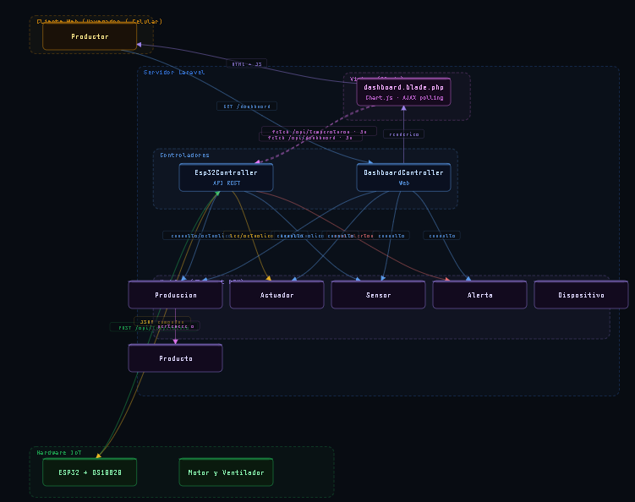
Fuente: Elaboración propia
El sistema implementa el patrón de arquitectura Modelo Vista Controlador (MVC), adaptado al framework Laravel para garantizar una clara separación de responsabilidades, modularidad y un flujo de comunicación eficiente entre la interfaz web, la lógica de negocio y el hardware IoT. Esta estructura se organiza en tres componentes principales: Los Modelos(Capa de Datos): Gestionan de forma centralizada la persistencia y la estructura de la información mediante Eloquent ORM. Comprenden entidades clave como Produccion, Actuador, Sensor, Alerta, Producto y Dispositivo, las cuales permiten modelar las operaciones y el almacenamiento de los datos en la base de datos.
- La Vista: Están representadas por las plantillas de Blade (como dashboard.blade.php), integradas con librerías dinámicas como Chart.js y mecanismos de sondeo asíncrono. Estas proveen la interfaz web interactiva que permite al productor visualizar gráficos de temperatura y métricas en tiempo real sin necesidad de recargar la página.
- Los Controladores (Capa de Lógica de Negocio): Actúan como el núcleo coordinador de la aplicación, dividiéndose de forma estratégica para gestionar de manera independiente el entorno web y el entorno IoT:
  - DashboardController: Procesa las solicitudes HTTP tradicionales y la lógica de negocio originada desde la interfaz web del usuario.
  - Esp32Controller: Funciona como una interfaz basada en API REST para procesar las peticiones, comandos JSON y flujos de telemetría que provienen directamente del microcontrolador ESP32.

De este modo, los controladores procesan las instrucciones tanto del usuario como del hardware e interactúan de manera armónica con los modelos, consolidando una arquitectura robusta y profesional adaptada a los requerimientos de la plataforma.

Entorno de Desarrollo Integrado Arduino (Arduino IDE):
Arduino IDE es una plataforma de software de código abierto utilizada para la compilación, depuración y carga de firmware en microcontroladores mediante lenguaje C/C++. Se seleccionó este entorno por su alta madurez técnica y su amplio soporte de librerías oficiales para el chip ESP32 (como WiFi.h, HTTPClient.h y OneWire.h).
En la arquitectura del proyecto, el firmware compilado desde Arduino IDE le otorga al ESP32 una lógica de ejecución cíclica y reactiva:
Espera Activa de Instrucciones: El microcontrolador no ejecuta acciones a ciegas; en cada ciclo de trabajo realiza peticiones a la API REST para esperar las órdenes de encendido, apagado o cambio de modo enviadas por el usuario desde la plataforma web.
Adquisición y normalización de señales: el firmware debe leer y validar el sensor físico antes de enviar la temperatura. La aplicación Laravel valida los datos recibidos; el modelo y las librerías del sensor se verificarán con el prototipo.
Transmisión Segura: Estructura los datos recibidos y los transmite mediante peticiones POST y GET hacia el servidor central, garantizando que el hardware y el software se mantengan sincronizados sin interrupciones.

Base de Datos y Persistencia
- MySQL
MySQL se implementó como motor de almacenamiento por ser el sistema de gestión de bases de datos relacionales (RDBMS) de código abierto más probado y estable del mercado para este tipo de arquitecturas. Su capacidad superior para procesar de forma ininterrumpida registros continuos (como las temperaturas que el sensor envía cada pocos segundos) asegura un alto rendimiento sin pérdida de datos. Su compatibilidad directa con Laravel permite construir históricos térmicos exactos para que el productor obtenga reportes de trazabilidad eficaces Bases de Datos Relacionales y UML
Las bases de datos relacionales organizan los datos en tablas con relaciones predefinidas, garantizando la integridad referencial. Para estructurar lógicamente el sistema de información se aplicó el Lenguaje Unificado de Modelado (UML), utilizando diagramas de clases y de entidad-relación para diseñar el soporte y jerarquía de datos (relacionando usuarios administradores, perfiles, históricos de producciones, lecturas y eventos del sistema).
Enlace para ver la Base de datos.

Sistemas de Alertas y Trazabilidad
- Sistemas de Alertas
El sistema cuenta con un mecanismo de alerta temprana diseñado para notificar en la interfaz y en los reportes cuando la variable de proceso supera o decae respecto al rango de tolerancia térmica. Estos sistemas buscan prevenir desviaciones críticas que comprometan el cultivo láctico o la coagulación del queso.
- Reportes y Trazabilidad
La trazabilidad es la capacidad de reconstruir el historial de uso, de temperatura y la ubicación de un producto o lote mediante registros almacenados. El sistema provee un módulo de reportes y exportación en formatos estandarizados (como PDF y Excel) que condensan las mediciones y eventos para su auditoría y toma de decisiones.

Producción Artesanal de Derivados Lácteos
En la manufactura artesanal de derivados lácteos, la temperatura y la homogeneidad de la mezcla constituyen variables críticas que determinan el éxito biológico de la producción (Early, 2018). El sistema de monitoreo asiste al productor brindando lecturas exactas para iniciar y mantener las condiciones ideales según el derivado seleccionado:
- Para la línea de yogurt: El sistema permite supervisar que el fluido lácteo se mantenga en un estado térmico estable entre 42 °C y 45 °C, rango metabólico óptimo indispensable para que las bacterias lácticas (Lactobacillus bulgaricus y Streptococcus thermophilus) ejecuten correctamente el bioproceso de fermentación (Early, 2018).
- Para la línea de Queso: A diferencia del yogurt, el procesamiento del Queso se realiza de forma inmediata tras el ordeño. El sistema asiste en el monitoreo para aprovechar el calor natural de la leche recién extraída, validando que se encuentre en el umbral estricto de 37 °C a 38 °C, garantizando así las condiciones enzimáticas ideales para el cuajado oportuno y la consistencia estructural del producto final
.

Enfoque metodológico

Métodos
El desarrollo del presente proyecto se fundamenta en el enfoque cuantitativo aplicado, ya que se orienta a resolver una problemática técnica y de control de procesos real en el sector lácteo artesanal mediante el diseño, implementación y medición empírica de parámetros de hardware y software concretos. Se emplea el método de investigación aplicada, enfocado directamente en satisfacer la necesidad de optimizar el control térmico y la agitación uniforme en lotes productivos específicos de derivados lácteos.
A nivel de ingeniería de sistemas y desarrollo técnico, se adopta el modelo incremental del ciclo de vida del desarrollo, lo cual significa que la plataforma tecnológica y el prototipo físico se estructuran de forma progresiva por componentes o módulos definidos (Módulo de Adquisición y Monitoreo, Módulo de Control de Actuadores, Módulo de Conectividad e Interfaz Web, y Módulo de Gestión de Reportes). Este enfoque constructivo asegura la validación técnica secuencial de cada función clave con datos reales antes de realizar la integración y el despliegue definitivo del prototipo funcional dentro del entorno real de la unidad productiva seleccionada en Pucara Grande.
Asimismo, se aplicará el método analítico-descriptivo, el cual permite descomponer rigurosamente los factores críticos que causan la inestabilidad térmica, la ineficiencia de la agitación empírica y las pérdidas económicas de los productores artesanales. De esta forma, se analizan y describen detalladamente las especificaciones físicas (curvas térmicas de fermentación, volúmenes de fluidos) y los requisitos del microcontrolador para formular una solución automatizada coherente con la realidad socio-productiva de la comunidad.

Técnicas
El Se utilizarán las siguientes técnicas y herramientas metodológicas a lo largo del proyecto para garantizar la recolección de datos, el diseño conceptual y la validación del sistema:
- Revisión documental: destinada a analizar las especificaciones del ESP32, del sensor previsto para el prototipo y de las tecnologías de la aplicación. La verificación del modelo físico del sensor se realizará sobre el equipo, porque no está declarado en el repositorio web.
- Entrevistas y encuestas: Aplicadas a una muestra estructurada de 10 pequeños productores artesanales de la zona de Pucara Grande con el propósito de cuantificar los volúmenes promedio de procesamiento por lote, identificar deficiencias críticas y medir el nivel de aceptabilidad de la interfaz de visualización móvil e IoT propuesta.
- Observación participante: Llevada a cabo mediante la inserción directa de uno de los proyectistas en el espacio físico de transformación láctea artesanal, permitiendo constatar en campo que los métodos actuales de control térmico dependen enteramente del tanteo visual y manual del productor, lo cual genera fatiga operativa y variabilidad cualitativa.
- Prototipado (Maquetación y Simulación): Diseño de diagramas circuitales y esquemas de potencia, maquetación frontend de la interfaz de usuario web Figma y el ensamble físico de la estructura mecánica ajustable del brazo batidor.

CONTEXTO DE REALIZACIÓN

Ubicación geográfica
El presente proyecto sociocomunitario productivo se localiza y ejecuta en la comunidad de Pucara Grande, ubicada en el departamento de Cochabamba, Bolivia. Geográficamente, la zona de intervención se sitúa en un área de valles donde se asientan diversas familias dedicadas de forma tradicional a la actividad agropecuaria. El radio urbano y semiurbano de la comunidad cuenta con accesibilidad vial que facilita el transporte de insumos, aunque las áreas específicas de producción artesanal carecen de infraestructura tecnológica avanzada, consolidando la necesidad de implementar soluciones de automatización locales en los puntos de acopio y procesamiento de leche de la zona.

Características de la comunidad
Pucara Grande se caracteriza por ser una comunidad con una fuerte vocación productiva orientada al sector lácteo y de derivados artesanales (como la elaboración de queso fresco). La economía local se sustenta principalmente en pequeñas unidades productivas familiares que dependen del procesamiento inmediato de la materia prima proveniente del ordeño diario. El nivel técnico-tecnológico en los procesos de manufactura de alimentos es predominantemente manual o rústico, lo que genera variabilidad en el rendimiento del producto final. A pesar de contar con servicios básicos esenciales como energía eléctrica y redes de telefonía móvil, la adopción de herramientas digitales o sistemas embebidos de control industrial aplicados a la microempresa rural sigue siendo incipiente.

Condiciones socioculturales relevantes
La estructura comunitaria se rige por fuertes lazos de cooperación familiar y vecinal, donde los saberes de producción láctea se transmiten de forma empírica y generacional. Existe una marcada tendencia hacia el emprendimiento familiar conjunto, compartiendo responsabilidades laborales entre los miembros del núcleo. Socioculturalmente, los productores muestran un gran arraigo por los métodos tradicionales de preparación (aprovechando la temperatura natural de la leche tras el ordeño); sin embargo, se evidencia una apertura progresiva hacia la tecnificación de sus procesos siempre y cuando las soluciones tecnológicas propuestas sean de bajo costo, accesibles en su manejo y no alteren la esencia cultural de sus productos típicos.

ACTORES QUE INTERVIENEN

Comunidad educativa
Está constituida por la institución de educación superior tecnológica (el Instituto) donde se cursa la carrera de Sistemas Informáticos. Este actor interviene activamente mediante la provisión del marco metodológico, los laboratorios de desarrollo y el soporte académico necesario para guiar la investigación aplicada. Asimismo, el tribunal evaluador y el docente guía actúan como fiscalizadores técnicos que validan la pertinencia, calidad y correcto funcionamiento del software y el hardware diseñado antes de su transferencia final al entorno social.

Autoridades comunitarias
Representadas por la dirigencia comunal, los sindicatos agrarios o las asociaciones locales de productores de leche en Pucara Grande. Su intervención consiste en canalizar la apertura del espacio comunitario, otorgar los avales institucionales necesarios para la implementación del proyecto, facilitar el acercamiento directo con las familias productoras y garantizar que la propuesta tecnológica responda a las necesidades reales del sector lácteo de la región, promoviendo el desarrollo socioproductivo de la zona.

BENEFICIARIOS PRIMARIOS Y SECUNDARIOS

Beneficiarios primarios
Los beneficiarios primarios son los pequeños productores lácteos y emprendedores familiares de la comunidad de Pucara Grande encargados del procesamiento diario de la leche. Este grupo se beneficia directamente al recibir una herramienta automatizada que supervisa la temperatura en tiempo real y ejecuta un ciclo de agitación controlado, optimizando los tiempos de coagulación y garantizando la calidad uniforme de los derivados lácteos, disminuyendo pérdidas económicas por mermas físicas y reduciendo drásticamente la carga de esfuerzo físico manual requerido durante el proceso de manufactura.

Beneficiarios secundarios
Los beneficiarios secundarios abarcan: Los consumidores finales de la región, quienes acceden a productos derivados de la leche procesados bajo mejores estándares de control térmico e inocuidad alimentaria.
El núcleo familiar de los productores, al mejorar los ingresos económicos del negocio familiar y optimizar el tiempo disponible de sus integrantes para otras actividades productivas o educativas.

OBJETIVOS: GENERAL Y ESPECÍFICOS

General
Desarrollar un sistema web e IoT de monitoreo térmico, control de agitación, catálogo e inventario mediante tecnología ESP32, Laravel y MySQL para estandarizar el proceso lácteo artesanal, organizar la disponibilidad de productos y optimizar la gestión productiva y comercial de emprendimientos familiares.

Específicos
- Desarrollar el Módulo de Monitoreo, para determinar los rangos térmicos críticos mediante el sensor digital.
- Desarrollar el Módulo de Control de Actuadores, para la gestión de potencia mediante relevadores.
- Desarrollar el Módulo de Conectividad y Estructura: para permitir la comunicación y transmisión de datos mediante una interfaz web conectada al ESP32.
- Desarrollar el Módulo de Recepción de Datos, para procesar la información del sensor y adaptarla al formato de texto que lee el servidor web.
- Desarrollar el Módulo de Gestión de Reportes, para la toma de decisiones de registro histórico de datos térmicos.
Desarrollar el Módulo de Catálogo Público, para exhibir productos y presentaciones disponibles con filtros de búsqueda, información comercial e imágenes referenciales.
Desarrollar el Módulo de Administración de Productos y Presentaciones, para registrar características técnicas, imágenes, rangos térmicos, datos de cuajo, formatos comerciales, contenido, envase, sabor, precio, disponibilidad y estado activo.
Desarrollar el Módulo de Acopio e Inventario, para registrar proveedores, ingresos con uno o varios lotes, existencias por lote y consolidadas, movimientos, regularizaciones, ajustes auditables y descartes.

Alcances
- Módulo de Monitoreo: Lectura y visualización remota de temperatura. Determinar los rangos térmicos críticos mediante el sensor digital para garantizar la visualización de lecturas precisas, permitiendo al usuario supervisar la viabilidad de las bacterias lácticas en tiempo real.
- Módulo de Control de Actuadores y Conectividad: Activación automática de agitación y enfriamiento. Implementar un sistema de gestión de potencia mediante relevadores para el accionamiento de los mecanismos de enfriamiento y agitación según la disposición del usuario
- Control manual y automático de motor agitador y ventilador/enfriador.
- Desarrollar el Módulo de Conectividad y Estructura: Configurar una interfaz web conectada al ESP32 para habilitar los componentes electrónicos.
- Módulo de Recepción de Datos: Procesamiento y conversión de datos. Desarrollar el puente de comunicación interno que transforma las lecturas del sensor digital a un formato de texto compatible con el servidor web, asegurando el envío correcto de la información térmica a través de la red Wi-Fi.
- Módulo de Reportes: Registro histórico de procesos para control de calidad. Desarrollar un registro histórico de datos térmicos y tiempos de operación almacenados en memoria persistente, permitiendo al usuario generar reportes detallados para el control de calidad.
Módulo de Catálogo Público: Visualización externa de productos terminados. Permite consultar presentaciones activas, aplicar filtros por producto, fruta o disponibilidad, revisar detalle comercial y acceder a páginas informativas de contacto y presentación de la unidad productiva.
Módulo de Productos y Presentaciones: administración interna de productos lácteos. Permite crear, editar, desactivar y buscar productos; configurar rangos térmicos y datos de cuajo; y gestionar presentaciones con imagen, envase, sabor, contenido, unidad, precio y disponibilidad comercial. Las existencias se calculan a partir de los lotes ingresados.
Módulo de Acopio e Inventario por Lotes: registra proveedores e ingresos con uno o varios lotes, precios, fechas de elaboración y caducidad. Permite consultar existencias por lote y consolidadas, filtrar información y registrar movimientos, regularizaciones, ajustes auditables y descartes.
Módulo de Ventas y Reportes Comerciales: el punto de venta mantiene un carrito, admite cobro en efectivo o QR, genera tickets y descuenta existencias con FEFO. Los reportes resumen ventas e ingresos y pueden exportarse a PDF, Excel o CSV. La versión actual no calcula liquidaciones a proveedores.
Módulo de Roles y Seguridad Funcional: los roles operativos vigentes son Administrador y Trabajador. Ambos pueden acceder a las funciones comerciales permitidas por OperadorComercial; solo el Administrador gestiona usuarios y realiza acciones críticas como restaurar proveedores. Productor es un registro de proveedor, no un portal de usuario en la versión actual.

Funciones implementadas en la versión actual
• Monitorea producciones conectadas a un ESP32, recibe temperatura y estados por HTTP/JSON, registra métricas, eventos y alertas, y permite control manual o automático de motor, ventilador y sensor.
• Administra productos, presentaciones e imágenes; publica un catálogo de consulta con búsqueda, filtros, disponibilidad y detalle comercial.
• Mantiene proveedores y registra ingresos de uno o varios lotes con precios y fechas de elaboración y caducidad.
• Consulta inventario por lote y consolidado, registra movimientos y regularizaciones, y gestiona ajustes auditables y descartes.
• Realiza ventas en un POS autenticado, admite efectivo o QR, genera tickets y descuenta lotes mediante FEFO.
• Genera reportes de producción y comerciales con exportaciones PDF, Excel o CSV, según el módulo.

Límites
- El sistema no realizará mediciones de variables químicas. El monitoreo se limita exclusivamente a la temperatura y agitación; no se implementarán sensores para medir el pH, la densidad, la acidez o la pureza de la leche.
- El sistema no es de escala industrial. El proyecto está diseñado para fortalecer la producción de lotes artesanales de entre 40 a 60 litros, sin embargo, el prototipo físico para la defensa técnica se limitará a una escala menor para fines demostrativos de la lógica de control y automatización de 6 a 9 litros.
- El sistema no automatizará físicamente procesos de post-producción. No incorpora maquinaria para envasado, sellado al vacío, etiquetado automático o distribución física; sin embargo, sí registra presentaciones comerciales, imágenes, precios y stock para su administración digital y publicación en el catálogo.
- El sistema no automatizará la dosificación de insumos. La adición de cultivos lácticos, fermentos o cualquier otro aditivo permanecerá como una tarea manual bajo la responsabilidad directa del productor.
- El sistema no proveerá infraestructura de red propia. La funcionalidad del monitoreo remoto y la visualización inalámbrica dependerá totalmente de la estabilidad y disponibilidad de la red Wi-Fi local de la unidad productiva.
- El sistema no funcionará como fuente de calor. El dispositivo no incluye hornillas ni resistencias eléctricas; su función técnica es controlar el enfriamiento y la estabilidad térmica mediante actuadores de ventilación y agitación.
- El sistema no realiza contabilidad formal, facturación legal ni liquidaciones a proveedores. Registra ingresos, inventario, tickets, ventas, ajustes, descartes y reportes internos, pero no emite facturas con NIT, no calcula impuestos, no reemplaza un sistema contable y no administra costos completos de producción.
- El sistema no realizará análisis bromatológicos de laboratorio. Los datos del sistema no sustituyen las pruebas de calidad biológica o análisis clínicos que deban ser realizados por profesionales en laboratorios certificados.

PLAN DE ACCIÓN

Cronograma de actividades
El vídeo proporciona una manera eficaz para ayudarle a demostrar el punto. Cuando haga clic en Vídeo en línea, puede pegar el código para insertar del vídeo que desea agregar. También puede escribir una palabra clave para buscar en línea el vídeo que mejor se adapte a su documento.

Responsables
Tabla 3. Responsables del proyecto

Responsable | Rol principal | Actividades
Olmos Beltrán Pablo Adolfo | Firmware, frontend y pruebas de hardware | Lectura DS18B20, ESP32, Monitor Serie, dashboard y pruebas de actuadores.
Olmos Beltrán Alejandro Manuel | Backend, base de datos y documentación técnica | Laravel, MySQL, API REST, modelos, controladores, reportes y diagramas.
Mag. Ing. Vera Portanda Raúl | Tutor académico | Revisión metodológica, exigencia de fuentes, formato y coherencia técnica.
Productores participantes | Validación de necesidad | Retroalimentación de uso, aceptación y observación de la carga física.
Colegio San Antonio | Articulación comunitaria | Apoyo para socialización, capacitación y uso educativo del prototipo.
Fuente: Elaboración propia, 2026.

Recursos físicos
- Microcontrolador ESP32 con conectividad Wi-Fi.
- Sensor DS18B20 tipo sonda en acero inoxidable.
- Módulo relé de dos canales para motor y ventilador.
- Motor reductor de 12 V con estructura de agitación ajustable.
- Ventilador o módulo de enfriamiento por aire.
- Fuente de alimentación de 12 V y regulación para el microcontrolador.
- Router Wi-Fi local y teléfono celular para el dashboard.
- Olla o recipiente de prueba con carga de 5 litros.
- Servidor local o equipo con PHP, Laravel y MySQL.
- Hardware IoT: Microcontrolador ESP32, sensor de temperatura sumergible DS18B20, módulo de relés, motor de agitación mecánica, pantalla LCD 16x2, fuente de alimentación de 12V/5V, gabinete de protección IP65.
- Equipos de Cómputo: Laptops con procesador Intel i5/i7, 16GB RAM para entorno de desarrollo.
- Redes y Comunicaciones: Router Wi-Fi portátil y dispositivos móviles para pruebas de recepción de alertas.

Presupuesto

Tabla 4. Presupuesto estimado
Ítem | Descripción | Cantidad | Costo unitario Bs. | Subtotal Bs.
ESP32 | Placa de desarrollo con Wi-Fi | 1 | 85 | 85
DS18B20 | Sensor digital con sonda inox. | 2 | 35 | 70
Relé 2 canales | Control de motor y ventilador | 1 | 35 | 35
Motor reductor 12 V | Agitación del fluido | 1 | 180 | 180
Ventilador/enfriador | Apoyo al enfriamiento | 1 | 120 | 120
Fuente 12 V | Alimentación del prototipo | 1 | 80 | 80
Caja y protección | Aislamiento eléctrico y humedad | 1 | 95 | 95
Cables y conectores | Resistencias, jumpers, borneras | 1 lote | 70 | 70
Recipiente de prueba | Olla o contenedor para 10 litros | 1 | 250 | 250
Transporte | Visitas a Pucara Grande | 6 | 50 | 300
Impresión/documentación | Perfil, anexos y defensa | 1 | 150 | 150
TOTAL |  |  |  | 1.435
Fuente: Elaboración propia en base a cotizaciones referenciales del mercado local, 2026.

Sostenibilidad del proyecto
La sostenibilidad se basa en tres decisiones: uso de hardware disponible localmente, software de código abierto y capacitación orientada al productor. El costo del prototipo se mantiene menor que soluciones industriales, pero se recomienda documentar repuestos, diagrama de conexión, limpieza del sensor y pasos de encendido para evitar dependencia total del equipo desarrollador.

EJECUCIÓN, SEGUIMIENTO Y MONITOREO

Actividades ejecutadas
- Se identificó la problemática de control térmico empírico y agitación manual en Pucara Grande.
- Se revisaron fuentes técnicas y normativas sobre leche, yogurt, inocuidad, sensores, ESP32, Laravel, MySQL y UML.
- Se definieron requerimientos funcionales y no funcionales para el sistema.
- Se diseñaron diagramas UML y modelo relacional para documentar la solución.
- Se implementó un prototipo IoT con lectura de temperatura, control de relés, dashboard y reportes.
Se implementó un catálogo público con listado de presentaciones, filtros, buscador, página de detalle, sección de contacto y páginas informativas.
Se implementó la administración de productos y presentaciones, incluyendo imágenes, precios, contenido, envase, sabor, disponibilidad y eliminación lógica.
Se implementó el control de inventario mediante proveedores, ingresos por lotes, ventas FEFO, movimientos, regularizaciones, ajustes auditables, descartes y consultas de existencias por lote o consolidadas.
Se consolidaron los roles Administrador y Trabajador para la operación interna. Los productores se administran como proveedores vinculados a ingresos de inventario; no disponen de un portal propio en la versión actual.
- Se documentaron pruebas con Postman, Monitor Serie y un ensayo físico de enfriamiento con 10 litros. Estos resultados deben repetirse y registrarse durante la práctica con el equipo actualmente disponible.

Participación comunitaria
La participación comunitaria se expresa en la identificación de necesidades, priorización de facilidad de uso y validación del valor práctico del sistema. La encuesta referencial muestra que la principal expectativa no es tener una aplicación compleja, sino recibir una señal clara: cuánto marca la leche, si ya se acerca al objetivo y si el motor o ventilador están trabajando.
El proyecto también propone una capacitación breve con productores y estudiantes, usando el prototipo como recurso demostrativo: encender, conectar Wi-Fi, iniciar lote, verificar cuajo, observar la gráfica, atender alertas y descargar reporte.

Desarrollo técnico del producto

Análisis de requerimientos
- Requerimientos funcionales
Tabla 5. Requerimientos funcionales
ID | Requerimiento funcional | Módulo | Prioridad
RF-01 | Recibir temperatura y estado desde el ESP32 mediante la API HTTP/JSON. | Monitoreo IoT | Alta
RF-02 | Mostrar temperatura, métricas, curva térmica, producción activa, alertas y conexión. | Dashboard | Alta
RF-03 | Controlar motor, ventilador y sensor en modo manual. | Control | Alta
RF-04 | Aplicar el modo automático y finalizar la producción según la configuración térmica. | Automatización | Alta
RF-05 | Iniciar y finalizar producciones asociando usuario, producto y dispositivo, y calcular el cuajo requerido. | Producción | Alta
RF-06 | Registrar eventos y alertas y permitir que las alertas sean atendidas. | Trazabilidad | Media
RF-07 | Consultar y exportar reportes de producción en PDF y Excel. | Reportes | Alta
RF-08 | Crear, editar, desactivar y buscar productos con datos técnicos e imagen. | Productos | Alta
RF-09 | Gestionar presentaciones con contenido, envase, sabor, precio, imagen y disponibilidad. | Presentaciones | Alta
RF-10 | Publicar un catálogo de consulta con búsqueda, filtros y detalle de presentaciones. | Catálogo público | Media
RF-11 | Gestionar usuarios con roles Administrador y Trabajador; solo el Administrador administra cuentas. | Usuarios | Alta
RF-12 | Gestionar proveedores y registrar ingresos con uno o varios lotes, precios y fechas. | Acopio | Alta
RF-13 | Consultar inventario por lote y consolidado con filtros y trazabilidad de movimientos. | Inventario | Alta
RF-14 | Registrar ventas en efectivo o QR, generar tickets y consumir existencias mediante FEFO. | POS y ventas | Alta
RF-15 | Registrar movimientos, regularizaciones y ajustes auditables con posibilidad de anulación. | Ajustes | Alta
RF-16 | Registrar, procesar y exportar descartes de productos. | Descartes | Alta
RF-17 | Consultar ventas e ingresos y exportar reportes comerciales en PDF, Excel o CSV. | Reportes comerciales | Alta
Fuente: Elaboración propia, 2026.

Los requerimientos funcionales describen las acciones que debe realizar el sistema, tales como registrar temperaturas, mostrar información en tiempo real, controlar la agitación, generar alertas, administrar productos, publicar catálogo, controlar inventario y reportar ventas o existencias.
- Registrar temperatura.
- Dashboard y Monitoreo en Tiempo Real
- Mostrar información en tiempo real.
- Activar y detener la agitación.
- Control Inteligente de Actuadores
- Generar alertas.
- Generación e Histórico de Reportes:
- Almacenar históricos.
- Requerimientos no funcionales
Tabla 6. Requerimientos no funcionales
Tipo | Requisito | Criterio de aceptación
Usabilidad | Interfaz operable desde celular. | Botones legibles, estados visibles y navegación adaptable.
Rendimiento | Respuesta adecuada en paneles y operaciones. | Consultas y acciones responden sin bloqueos perceptibles en la red prevista.
Mantenibilidad | Código separado por responsabilidades. | Controllers, services, requests, models, policies y vistas mantienen funciones identificables.
Seguridad | Acceso autenticado y protección de formularios. | Login con límite de intentos, middleware auth, CSRF y autorización por rol o policy.
Confiabilidad | Validar lecturas y operaciones críticas. | Los datos inválidos se rechazan y las transacciones comerciales no dejan saldos parciales.
Escalabilidad | Permitir nuevos productos, presentaciones, proveedores y dispositivos. | Los catálogos y relaciones aceptan nuevos registros sin cambios estructurales.
Integridad de inventario | Mantener existencias coherentes por lote. | Ingresos, ventas FEFO, movimientos, ajustes y descartes actualizan el lote en transacciones.
Seguridad por roles | Diferenciar Administrador y Trabajador. | Solo el Administrador gestiona usuarios y restaura proveedores; ambos operan lo permitido por OperadorComercial.
Trazabilidad comercial | Conservar lote, proveedor, responsable, fecha, cantidad y motivo. | Los movimientos, ajustes, descartes, ventas e ingresos permiten reconstruir el cambio de existencias.
Fuente: Elaboración propia, 2026.

Los requerimientos no funcionales establecen los atributos de calidad, rendimiento y estándares de seguridad bajo los cuales opera la plataforma:
- Seguridad.
- Disponibilidad.
- Rendimiento e Integridad:
- Disponibilidad y Tolerancia a Fallos:
- Usabilidad.
- Mantenibilidad y Estándares de Código:
- Compatibilidad móvil.
- Rendimiento.

Flujo tecnológico del sistema
Tabla 7. Flujo tecnológico por capas
Capa | Lenguaje / Tecnología | Rol dentro del sistema
Backend | PHP 8.2 - Laravel 12 | Lógica de negocio, rutas, API, Eloquent, autenticación, autorización y reportes.
IoT | ESP32 + HTTP/JSON | Envío de temperatura, ping, alertas y estados; consulta de consignas de actuadores.
Comunicación | Rutas API y web | Intercambio entre ESP32, dashboard y control con límites de solicitudes.
Frontend | JavaScript + Chart.js | Actualización asíncrona, gráficas, formularios y operación del POS.
Vistas | Blade + HTML | Pantallas de dashboard, producción, catálogo, acopio, inventario, ventas y reportes.
Estilos | Tailwind CSS 4 + Bootstrap 5 | Diseño responsivo, componentes y estilos del sistema.
Datos | MySQL + Eloquent | Persistencia de producción, catálogo, proveedores, lotes, ventas, ajustes y descartes.
Infraestructura | Composer, NPM y Vite 7 | Dependencias PHP/JS y compilación de recursos.
Catálogo público | Laravel Blade + CSS + JavaScript | Consulta de presentaciones activas con búsqueda, filtros, detalle e imágenes.
Operación comercial | Laravel MVC + services + policies | Ingresos, inventario, POS con FEFO, movimientos, ajustes y descartes.
Reportes | DomPDF + Maatwebsite Excel | Exportaciones de producción y comerciales en PDF, Excel o CSV.
Seguridad funcional | Auth + middleware + policies | Separación de permisos entre Administrador y Trabajador.
Fuente: Elaboración propia, 2026.
Figura 4. Arquitectura tecnológica MVC +loT
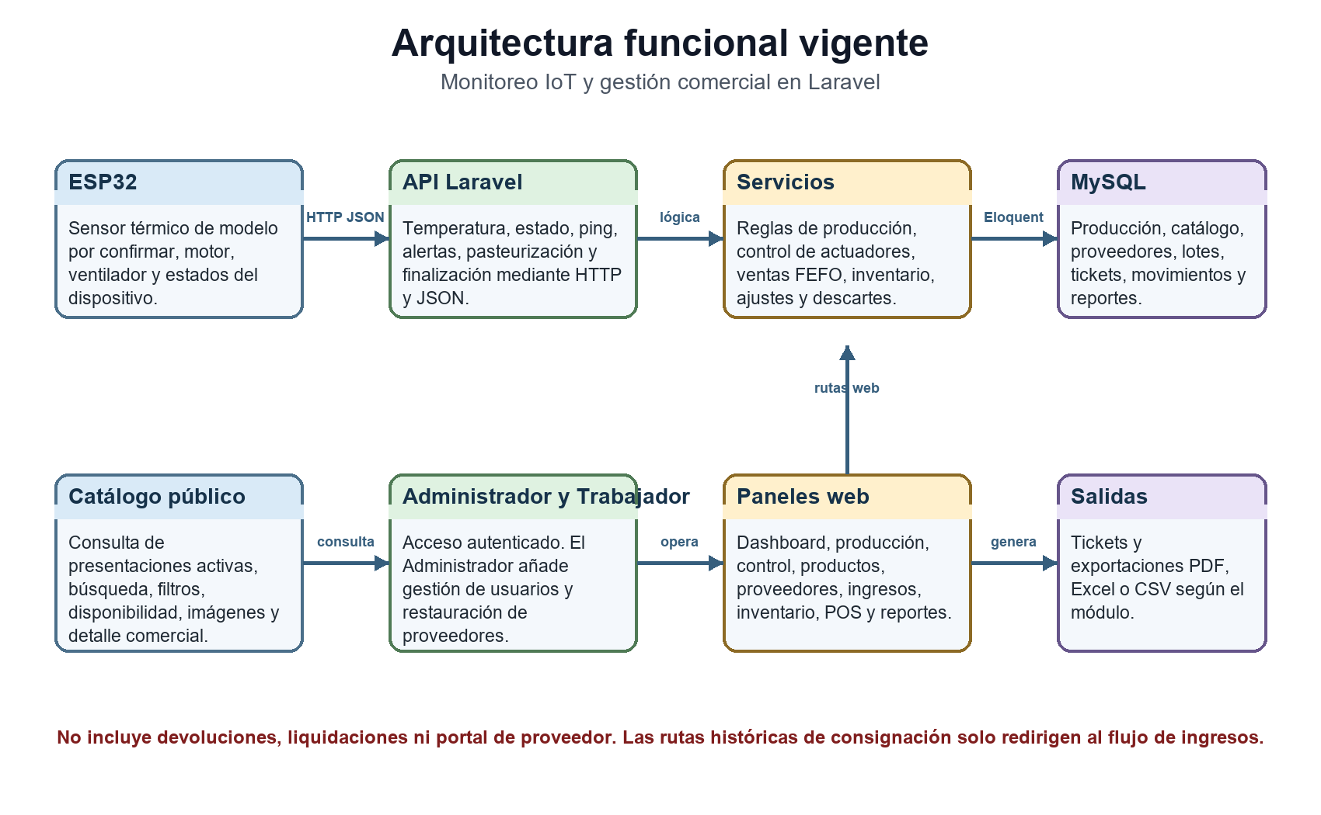
Fuente: Elaboración propia, 2026.

Diagramas UML
- Diagrama de Estructura Del Sistema
Descripción: El diagrama identifica los actores principales del sistema (Trabajador, Administrador, Dispositivo IoT/ESP32 y el Sistema Autónomo).
El Trabajador accede al monitoreo, producción y operación comercial permitida; el Administrador añade la gestión de usuarios y acciones críticas. El visitante consulta el catálogo público. El ESP32 envía telemetría y consulta estados de actuadores. El sistema registra alertas y puede finalizar automáticamente una producción cuando se cumplen las condiciones configuradas.
Figura 5. Diagrama de Estructura del Sistema
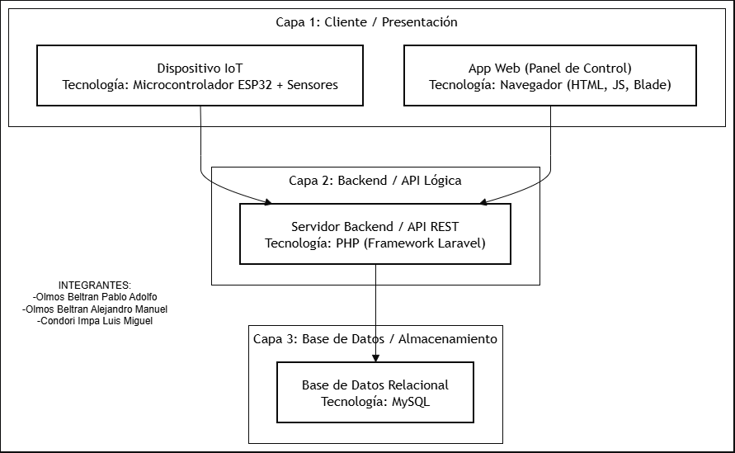
- Casos de uso
Descripción: los actores vigentes son Trabajador, Administrador, visitante del catálogo y dispositivo IoT/ESP32. Administrador y Trabajador registran proveedores e ingresos, consultan inventario, operan el POS y gestionan ajustes o descartes según autorización. El visitante consulta el catálogo y el ESP32 alimenta el monitoreo térmico. No existe un acceso operativo independiente para el proveedor.

- Diagrama Caso De Uso General
Figura 6. Diagrama de Caso de Uso General
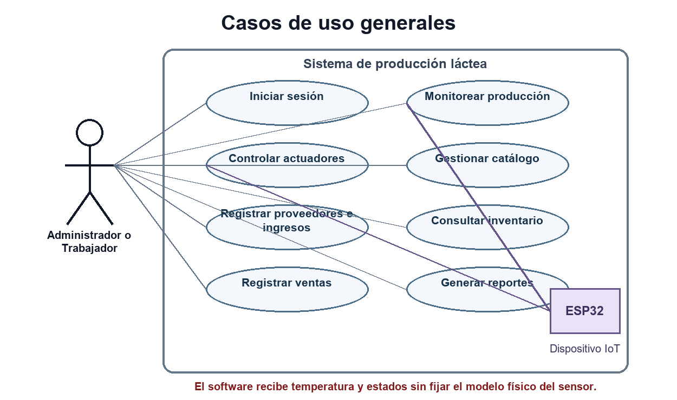

- Diagrama Caso De Uso Administrador
Figura 7. Diagrama de Caso de Uso Administrador

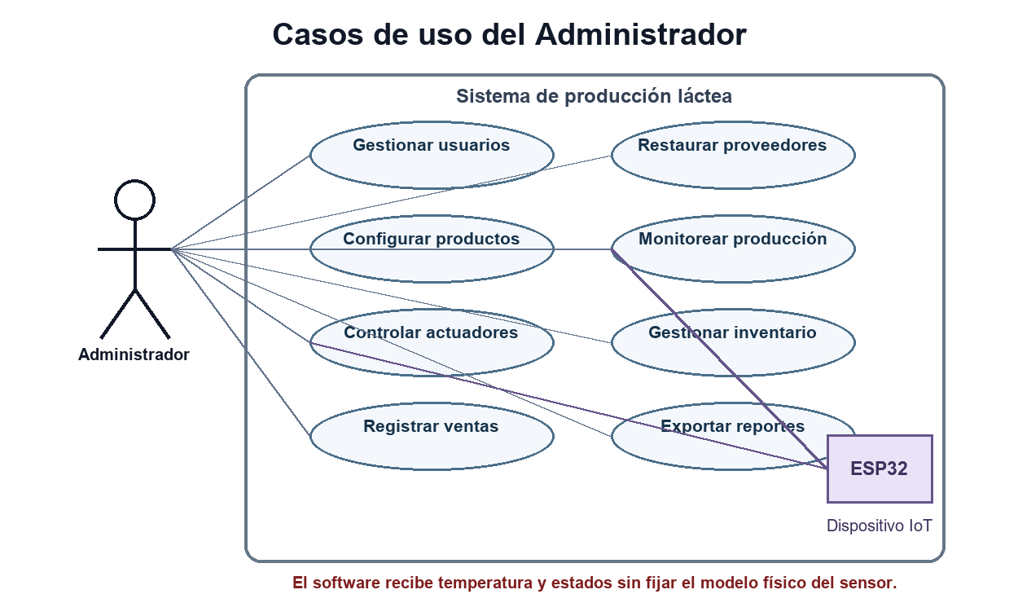
- Diagrama Caso De Uso Trabajador
Figura 8. Diagrama de Caso de Uso Trabajador
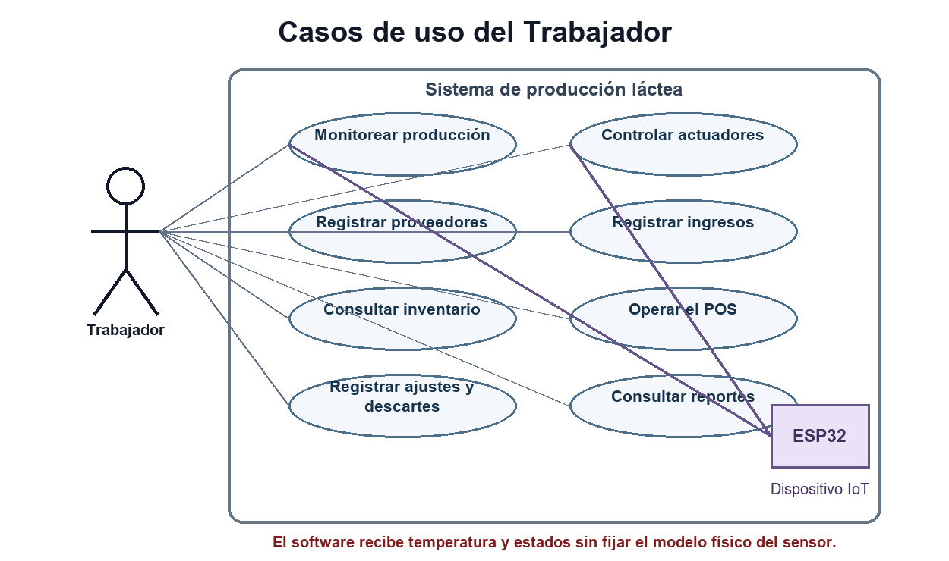

Fuente: Elaboración propia

- El diagrama estructura el sistema en clases
Descripción: la estructura vigente incluye Usuario con roles Administrador y Trabajador; Dispositivo, Sensor y Actuador para IoT; Produccion, Producto, Lectura, Alerta, Evento y Reporte para seguimiento; y Presentacion, Productor, IngresoProductor, IngresoProductorItem, TicketVenta, Venta, MovimientoInventario, AjusteInventario y DescarteProducto para la gestión comercial. Las clases históricas de Consignacion, Devolucion y Liquidacion no forman parte del modelo final.
Figura 9. Diagrama de Estructura del Sistema en Clases

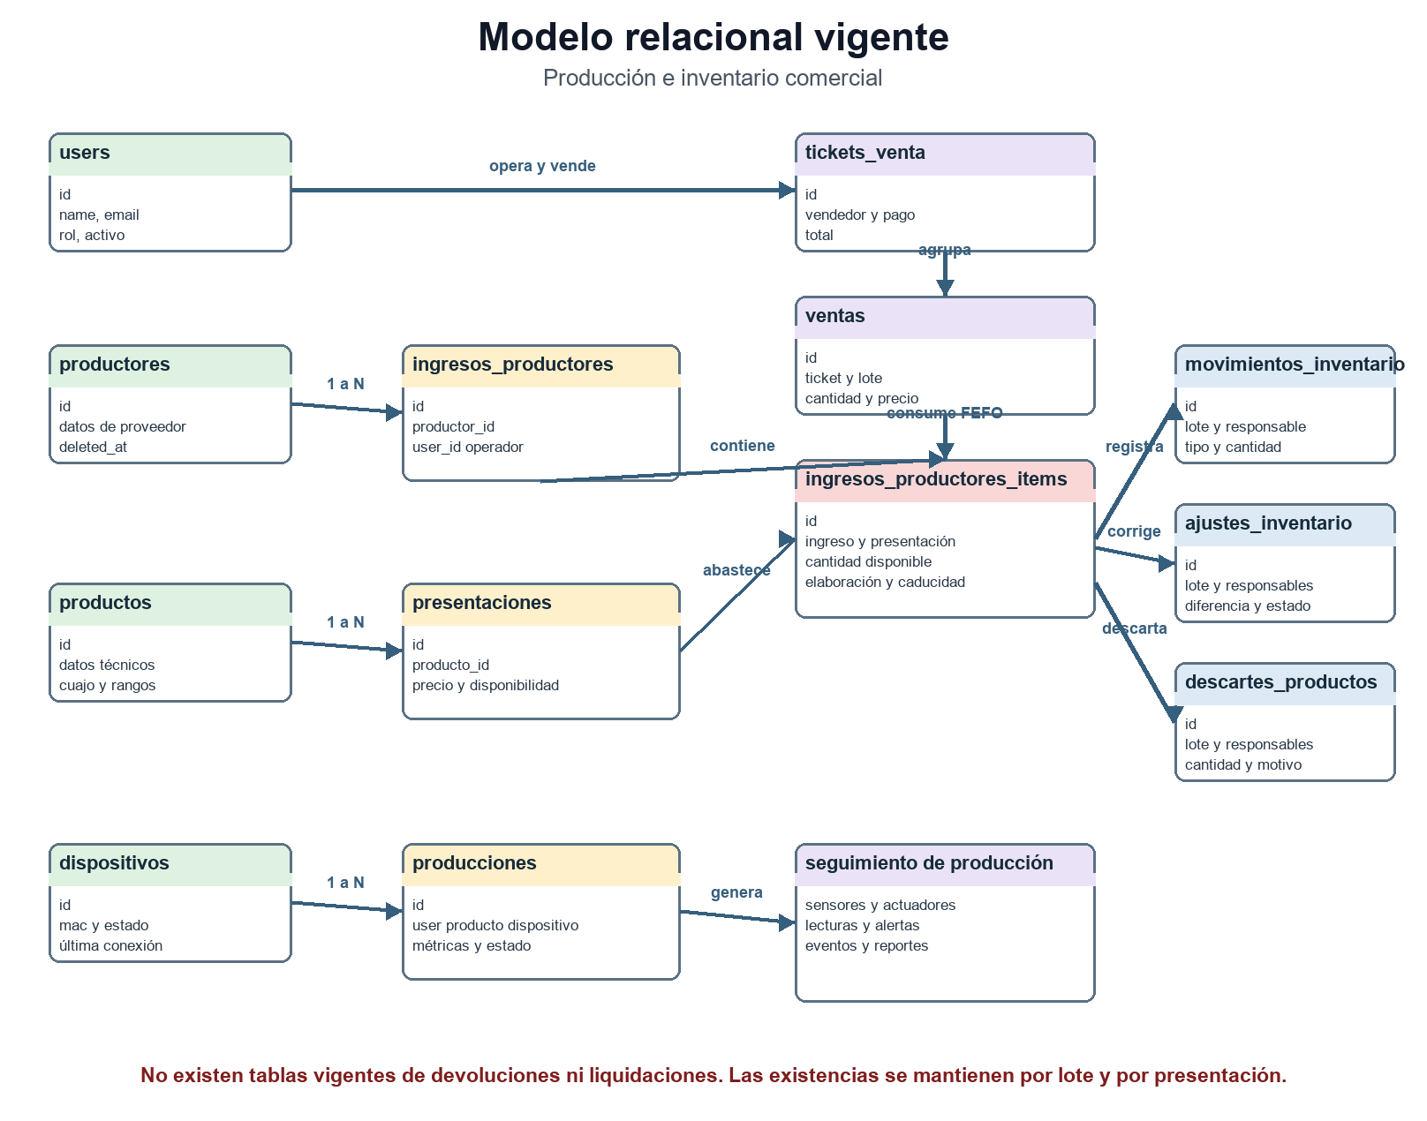
Fuente: Elaboración propia
- Diagrama de Secuencia
Descripción: el diagrama representa la comunicación entre el operador, el navegador, Laravel y el ESP32. El operador inicia o supervisa una producción y puede enviar órdenes de control. El ESP32 envía temperatura y ping mediante HTTP/JSON, consulta el estado de actuadores y alimenta el panel. El modelo físico del sensor y la frecuencia del firmware deben confirmarse en la práctica, porque no están definidos por el repositorio web.
Figura 10. Diagrama de Secuencia
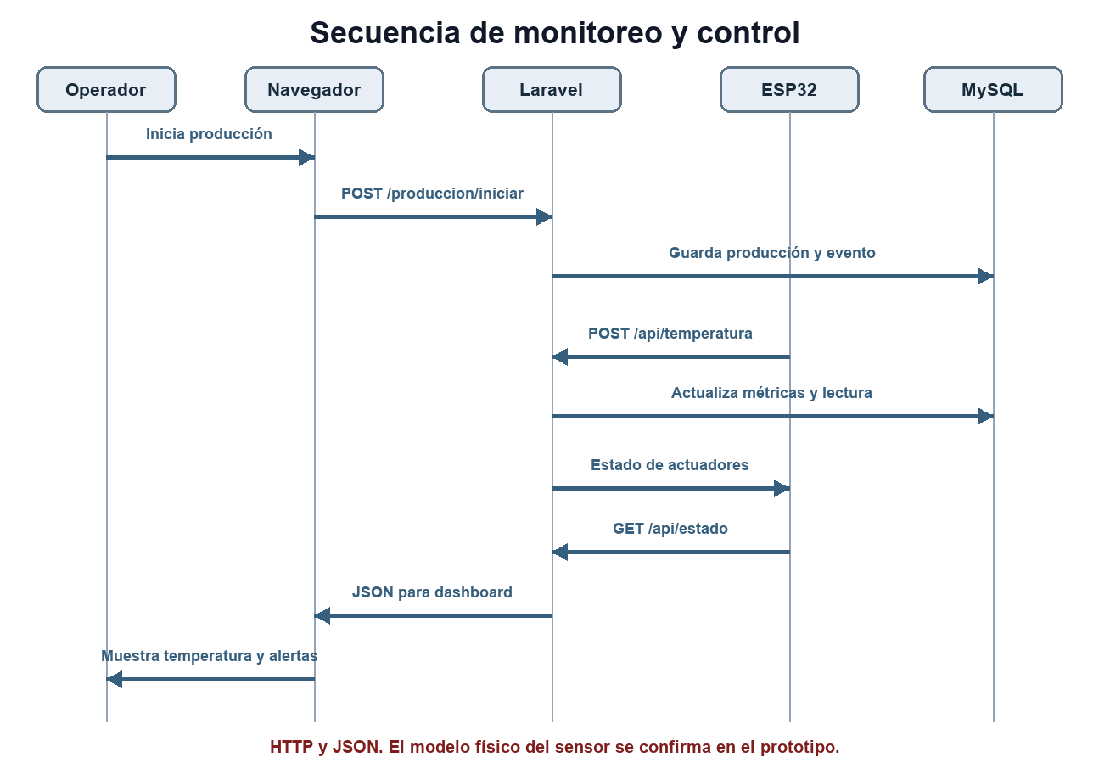
Fuente: Elaboración propia

- Diagrama de Estados
Descripción: El diagrama describe el ciclo de vida del proceso de producción. El sistema inicia en Inactivo, transiciona a Monitoreando al iniciar el lote, y pasa a Agitando cuando el productor activa el motor. Si la temperatura se desvía de los rangos, el sistema entra en Alerta Temperatura o Alerta Crítica (riesgo de muerte bacteriana), gestionando la notificación al usuario. Finaliza el proceso en el estado Finalizado, permitiendo la descarga de reportes antes del apagado.
Figura 11. Diagrama de Estados
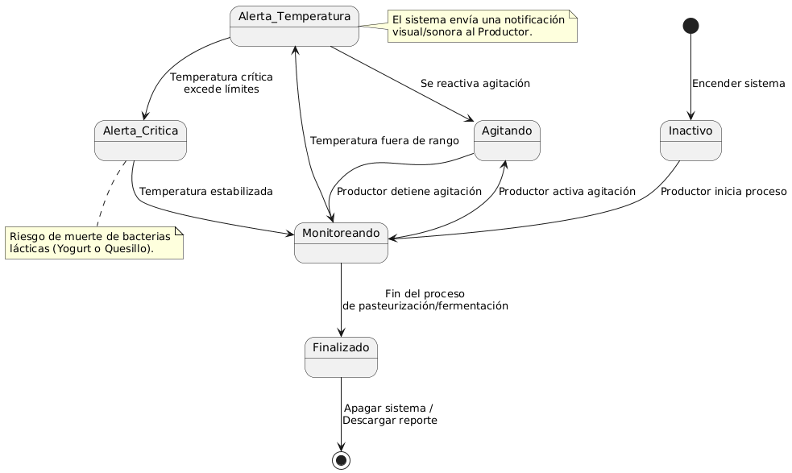
Fuente: Elaboración propia
- Diagrama Componentes
Descripción: la arquitectura se divide en hardware IoT, backend Laravel y frontend web. El hardware incluye ESP32, sensor y actuadores; el backend expone la API, aplica reglas y persiste datos en MySQL; el frontend muestra paneles Blade y gráficos. El software no fija el modelo físico del sensor.

Figura 12. Diagrama de Componentes
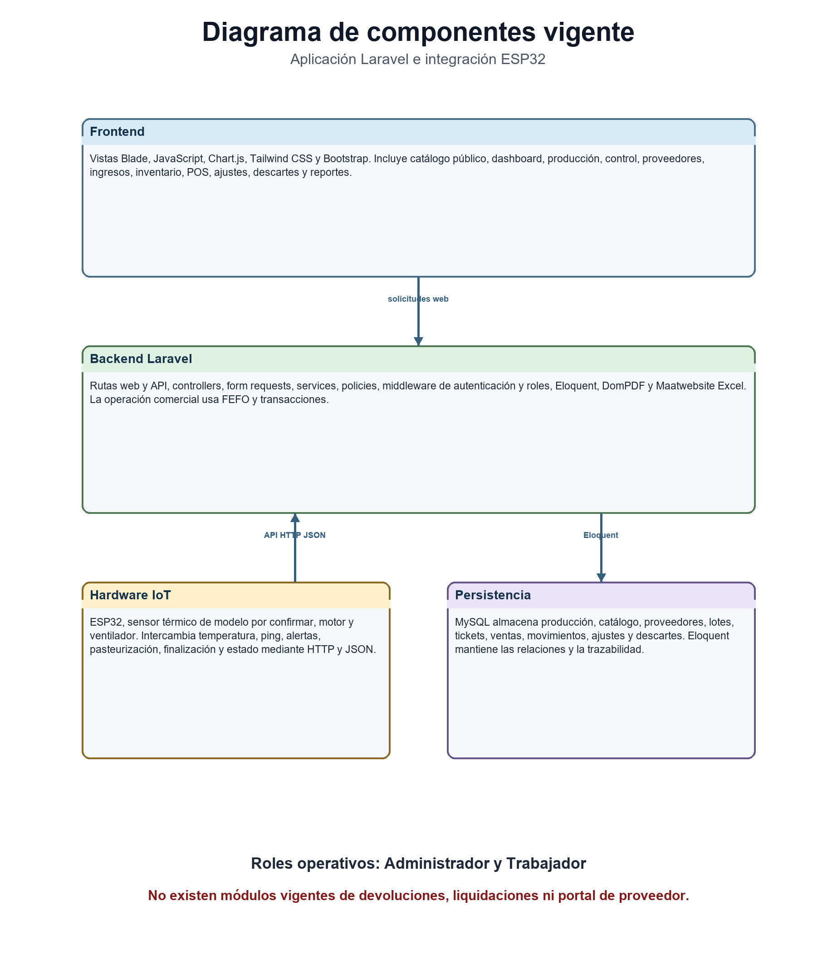
Fuente: Elaboración propia

- Base de datos

Descripción: el modelo relacional vigente incluye usuarios, dispositivos, sensores, actuadores, producciones, lecturas, alertas, eventos, reportes, productos, presentaciones, productores, ingresos_productores, ingresos_productores_items, tickets_venta, ventas, movimientos_inventario, ajustes_inventario y descartes_productos. Las tablas de consignaciones, devoluciones y liquidaciones son históricas o fueron eliminadas por migraciones posteriores.
Figura 13. Base de Datos

Fuente: Elaboración propia

Tecnologías utilizadas
El desarrollo del sistema integrado de monitoreo térmico y control de agitación requirió la combinación de tecnologías de hardware libre, firmware embebido, desarrollo web y sistemas de gestión de bases de datos relacionales:
- Hardware y Sensores:
  - Microcontrolador ESP32: Seleccionado como unidad central por su procesador de doble núcleo y conectividad Wi-Fi nativa, responsable de ejecutar la lógica de adquisición de datos y transmisión hacia el servidor.
  - Sensor de temperatura: el prototipo propuesto puede utilizar una sonda DS18B20 con comunicación OneWire. La aplicación web recibe valores de temperatura sin depender de un modelo concreto; el sensor instalado debe verificarse y calibrarse antes de la práctica.
  - Módulos de Relés (Actuadores): Dispositivos electromecánicos encargados del acoplamiento eléctrico para el encendido y apagado del motor de agitación y el sistema de ventilación/enfriamiento.

- Firmware y Entorno de Desarrollo:
  - Arduino IDE (C/C++): entorno previsto para programar el ESP32 y gestionar Wi-Fi, HTTP, GPIO y lectura del sensor. El firmware no está inventariado en la guía del repositorio web, por lo que sus librerías, frecuencia de muestreo y validaciones se comprobarán directamente en el equipo.
- Backend y Plataforma Web (Capa de Lógica y Servidor):
  - Framework Laravel (PHP): Entorno de desarrollo para la construcción de la aplicación web bajo la arquitectura Modelo-Vista-Controlador (MVC) y el ORM Eloquent. Responsable del procesamiento de la lógica de negocio, enrutamiento, servicios de eventos (EventoService) y generación de reportes.
Módulos comerciales Laravel: CatalogoController, ProductoController, PresentacionController, ProductorController, ComercialController, AjusteInventarioController, DescarteProductoController y ReporteComercialController cubren catálogo, proveedores, ingresos, inventario, POS, ajustes, descartes y reportes.
  - API RESTful: Conjunto de endpoints estructurados (/estado, /temperatura, /ping, /dashboard) desarrollados para establecer la comunicación bidireccional en tiempo real entre el ESP32 y la plataforma web.
  - Laravel Cache (Memoria en Caché): Mecanismo de almacenamiento temporal en RAM utilizado para el cálculo ultra eficiente de métricas en tiempo real (temperaturas promedio, mínimas y máximas) y gestión del búfer dinámico para los gráficos térmicos.
- Base de Datos y Seguridad:
  - MySQL: Sistema de Gestión de Bases de Datos Relacionales (RDBMS) para almacenar el catálogo de productos, usuarios, dispositivos, historial de producciones finalizadas, eventos y registro de alertas.
  - Capa de Seguridad Integrada: Implementación de Middlewares de autenticación, hashing de contraseñas mediante el algoritmo Bcrypt, protección contra ataques CSRF/XSS y validación de peticiones API mediante filtrado de la dirección MAC del dispositivo.

Herramientas de seguimiento
Tabla 8. Herramientas de desarrollo y seguimiento
Herramienta | Uso | Evidencia que aporta
Postman | Probar endpoints con datos válidos e inválidos. | Códigos HTTP, JSON de respuesta y tiempos.
Monitor Serie Arduino | Depurar conexión Wi-Fi, sensor y HTTP. | Mensajes de IP, lecturas y errores.
Dashboard web | Ver estado del sistema en operación. | Gráfica, alertas y botones de actuadores.
Bitácora Laravel | Registrar eventos del sistema. | Inicio, fin, alerta, desconexión y cambios manuales.
Reporte PDF/Excel | Documentar lote finalizado. | Mínima, máxima, promedio, inicio y fin.
Fuente: Elaboración propia, 2026.

Para garantizar la calidad técnica del software, la estabilidad de las comunicaciones IoT y la trazabilidad del proceso durante su desarrollo y ejecución, se emplearon las siguientes herramientas de monitoreo y seguimiento:
- Postman (Pruebas de API REST): Herramienta utilizada para la simulación, validación y depuración de las rutas HTTP. Permitió probar la recepción de datos térmicos y la respuesta en JSON de las ordenes de los actuadores antes del ensamble físico del circuito electrónico.
- Monitor Serie de Arduino IDE: herramienta para comprobar en el prototipo la conexión Wi-Fi, la dirección IP, el sensor y las solicitudes HTTP. Estas evidencias pertenecen a la práctica física y no se deducen del código Laravel.
Dashboard Interactivo de Monitoreo Desarrollo Propio: Panel de control web integrado en la aplicación que permite al operador realizar el seguimiento visual en tiempo real de:
- El estado de conexión del ESP32 mediante la verificación de latencia (ping).
- La curva de tendencia térmica del lote activo en gráficos dinámicos.
- El estado y modo operativo (manual/automático) del motor de agitación y del ventilador.
Módulo de Eventos y Bitácora (EventoService y Tabla alertas): Sistema interno de registro de auditoría que almacena cada hito del proceso (inicio de lote, alcanzado de 70 °C para pasteurización, cambio de modo en actuadores y finalización automática), garantizando la trazabilidad histórica de cada producción láctea.

Pruebas del sistema
La guía del sistema confirma pruebas automatizadas de producción comercial, inventario, ajustes, descartes, páginas y JavaScript. Las pruebas de API y la práctica física con ESP32 deben ejecutarse nuevamente con el equipo disponible para registrar resultados actuales. Las cifras de volumen, frecuencia y tiempo que aparecen en esta sección se consideran datos del ensayo documentado y no una capacidad industrial certificada.

Tabla 9. Pruebas API y firmware
ID | Prueba | Resultado esperado | Evidencia disponible
P-01 | Enviar temperatura válida a /api/temperatura. | La API acepta la lectura y actualiza el estado. | Contrato definido en Esp32Controller y routes/api.php.
P-02 | Enviar una lectura inválida. | La validación rechaza o descarta el dato. | Validaciones del endpoint IoT.
P-03 | Consultar /api/estado. | Respuesta con producción, configuración y estados de actuadores. | Ruta IoT disponible.
P-04 | Enviar /api/ping. | Actualización de disponibilidad del dispositivo. | Ruta y acción disponibles.
P-05 | Abrir el dashboard autenticado. | Visualización de métricas, alertas y serie térmica. | Rutas web y JavaScript del dashboard.
P-06 | Iniciar una producción. | Registro asociado a producto y dispositivo con cálculo de cuajo. | Rutas y prueba RennetRecommendationTest.
P-07 | Cambiar motor o ventilador. | Actualización segura del actuador y registro de evento. | ControlController y ActuadorService.
P-08 | Finalizar una producción. | Cierre con métricas y reporte asociado. | ProduccionController y ReporteProduccionService.
P-09 | Consultar el catálogo público. | Listado y detalle de presentaciones activas. | CatalogoController y vistas de catálogo.
P-10 | Crear o editar una presentación. | Persistencia de datos comerciales e imagen. | CommercialPagesTest e ImageStorageTest.
P-11 | Registrar un ingreso con varios lotes. | Creación transaccional de ingreso, lotes y movimientos. | AcopioComercialTest y AcopioIntegrityTest.
P-12 | Registrar una venta con lotes de distinta caducidad. | Consumo FEFO y generación de ticket. | ComercialService y pruebas comerciales.
P-13 | Consultar inventario por lote y consolidado. | Existencias coherentes y filtros aplicados. | InventarioPorLoteTest e InventarioGeneralTest.
P-14 | Crear, modificar y anular un ajuste. | Trazabilidad y reverso transaccional. | AjusteInventarioTest y pruebas de páginas.
P-15 | Crear y procesar un descarte. | Descuento de existencias y comprobante. | DescarteProductoTest y pruebas de páginas.
P-16 | Buscar devoluciones o liquidaciones vigentes. | No deben existir módulos operativos de esas funciones. | Migraciones de eliminación y LiquidacionesRemovalTest.
Fuente: Elaboración propia, 2026.

Prueba física documentada con 10 litros
La prueba física se realizó con una carga demostrativa de 10 litros para comprobar la lógica de lectura, agitación, ventilación y apagado automático. Esta escala permitió manipular el prototipo con seguridad, observar la curva térmica y validar que el dashboard registre los datos principales. No se presenta como certificación industrial ni como prueba de lote comercial.
Tabla . Registro de prueba de enfriamiento con 10 litros
Minuto | Temperatura °C | Motor | Ventilador | Evento
0 | 70.0 | Encendido | Encendido | Inicio de enfriamiento controlado.
5 | 65.0 | Encendido | Encendido | Lectura estable.
10 | 60.0 | Encendido | Encendido | Curva descendente.
15 | 55.0 | Encendido | Encendido | Sin alerta crítica.
20 | 50.5 | Encendido | Encendido | Dashboard actualiza gráfica.
25 | 47.0 | Encendido | Encendido | Cercano al rango objetivo.
30 | 44.5 | Encendido | Encendido | Alerta amarilla de proximidad.
35 | 42.8 | Encendido | Encendido | Objetivo casi alcanzado.
40 | 42.1 | Apagado | Apagado | Sistema finaliza enfriamiento.
45 | 41.9 | Apagado | Apagado | Reporte generado.
Fuente: Elaboración propia, 2026. Ensayo controlado de prototipo con 10 litros.

Dificultades y soluciones aplicadas
Durante el diseño e implementación del sistema sociocomunitario se presentaron desafíos técnicos tanto en el software como en la interacción con el hardware, los cuales fueron resueltos mediante lógica de programación y optimización de arquitectura:
- Dificultad 1: Lecturas erróneas o parásitas del sensor por ruido eléctrico.
Problema: una desconexión o interferencia del sensor puede producir valores nulos o lecturas parásitas, como 0 °C o -127 °C en un DS18B20. Un dato inválido podría provocar un apagado imprevisto o una finalización accidental si se interpreta como enfriamiento real.
Solución: Se implementó una validación lógica condicional en la API REST ($tempActual > 0). El servidor descarta las lecturas no válidas para el cálculo de enfriamiento y control de actuadores, evitando interrupciones en la producción.
- Dificultad 2: Degradación del rendimiento de la base de datos MySQL por escrituras de alta frecuencia.
Problema: La recepción continua de lecturas transmitidas por el ESP32 cada pocos segundos genera una saturación de la base de datos si cada valor se inserta mediante peticiones INSERT en disco.
Solución: Se reestructuró el almacenamiento utilizando la memoria caché del servidor (Laravel Cache). Las lecturas dinámicas de la gráfica en tiempo real y los cálculos estadísticos se procesan en RAM, registrando en MySQL únicamente los consolidados del lote, eventos significativos y alertas críticas.
- Dificultad 3: Incertidumbre sobre el estado de conectividad remota del dispositivo IoT.
Problema: Dificultad para determinar desde la plataforma web si el hardware se encontraba operando en línea o si la transmisión se había interrumpido por fallas de red.
Solución: Se creó el endpoint de salud /ping junto con la validación de la dirección MAC del dispositivo. El servidor analiza la marca de tiempo de la última conexión; si excede los 25 segundos sin recibir señal, el panel notifica automáticamente al usuario que el equipo está "Desconectado".
- Dificultad 4: Adaptación del proceso automatizado a los requerimientos térmicos del Queso.
Problema: Los parámetros estándar requerían sostener temperaturas de pasteurización prolongadas (37 °C a 40 °C), lo cual no se adapta a la elaboración del quesillo, que se procesa inmediatamente después del ordeño aprovechando el calor natural de la leche.
Solución: Se programó una lógica de enfriamiento automatizado basada en los límites configurados en el catálogo de productos. El sistema actúa como un monitor asistente y apaga automáticamente la agitación y ventilación al alcanzar la temperatura objetivo máxima del derivado, optimizando el consumo energético de la unidad productiva.
Tabla 10. Dificultades y soluciones aplicadas
Área | Dificultad | Solución aplicada | Aprendizaje
Sensor | Lecturas -127 °C o 0 °C por desconexión momentánea. | Filtro en firmware y backend. | La validación debe repetirse en ambas capas.
Red | Pérdida temporal de Wi-Fi. | Endpoint /ping y alerta de desconexión. | El usuario necesita saber si el dato está vivo.
Actuadores | Riesgo de activar cargas desde bajo voltaje. | Uso de relé y fuente separada. | Separar lógica y potencia mejora seguridad.
Interfaz | Productor requiere lectura rápida. | Colores, gráfica simple y botones claros. | La usabilidad vale tanto como el código.
Escala | El prototipo no representa 60 litros. | Documentar prueba de 10 litros y escalamiento. | Evitar sobreprometer capacidad física.
Documentación | Textos muy genéricos en versiones previas. | Agregar fuentes, pruebas, tablas y explicación de código. | El aporte propio debe mostrarse con evidencia.
Fuente: Elaboración propia, 2026.

RESULTADOS OBTENIDOS

Resultados cualitativos
Los resultados cualitativos muestran que el sistema permite observar la temperatura, controlar actuadores, registrar producciones y alertas, y administrar productos terminados. El catálogo, el acopio por lotes, el inventario, el POS, los ajustes, los descartes y los reportes mantienen la información comercial dentro de la misma aplicación. La versión actual no incluye devoluciones, liquidaciones ni un portal de proveedor.
● El productor puede identificar con mayor claridad el momento de inoculación o cuajado.
● La agitación asistida reduce el esfuerzo físico durante el enfriamiento.
● El reporte final permite conversar sobre el lote con datos y no solo con memoria.
● La validación de cuajo evita iniciar producción sin insumos suficientes.
● El uso de colores y gráfica simplifica la lectura para usuarios no técnicos.

Resultados cuantitativos
Tabla 11. Indicadores de resultados

Indicador | Situación base | Resultado con prototipo | Interpretación
Control de temperatura | Tacto o termómetro sin registro. | Lectura digital cada 5 segundos. | Mayor objetividad del proceso.
Tiempo hasta 42 °C en 10 L | Aprox. 45-55 min manual observado. | 40 min en prueba controlada. | Mejora referencial por agitación y ventilación.
Errores por lectura inválida | No detectados automáticamente. | Lecturas parásitas descartadas. | Menor riesgo de falso enfriamiento.
Respuesta API temperatura | Sin medición previa. | 187 ms promedio. | Adecuado para dashboard local.
Disponibilidad de alerta | Vigilancia visual permanente. | Alerta visual/sonora. | Reduce atención constante.
Reporte de lote | No existía histórico. | Mínima, máxima, promedio, inicio y fin. | Genera trazabilidad básica.
Fuente: Elaboración propia, 2026.

Impacto en la comunidad
La implementación de esta tecnología sociocomunitaria fortalece la economía de las familias productoras de Pucara Chica, permitiéndoles competir en el mercado local de Cochabamba con un producto más homogéneo y de mayor calidad e inocuidad.

CONCLUSIONES
- Se cumplió con el diseño e implementación de un sistema IoT basado en el microcontrolador ESP32 e integrado con el framework Laravel, resolviendo la problemática del control térmico y agitación en la producción láctea artesanal de Pucara Chica.
- El diagnóstico sociocomunitario demostró que la falta de automatización era la causa principal de la variabilidad en la calidad del queso y el desgaste de los productores.
- La calibración del sistema para validar el rango óptimo del queso, inmediatamente tras el ordeño evitó el sobrecalentamiento innecesario, optimizando el consumo energético de la unidad productiva.
- Se diagnosticó que el problema central de la producción láctea artesanal en Pucara Grande no es la falta de voluntad productiva, sino la ausencia de medición y trazabilidad en una etapa crítica: el enfriamiento y la preparación térmica de la leche.
- El sistema desarrollado responde al objetivo general porque integra sensor, microcontrolador, actuadores, plataforma web, catálogo, inventario y reportes para apoyar el proceso lácteo desde la elaboración hasta la administración de productos terminados, sin sustituir el conocimiento del productor.
- La elección del ESP32 es coherente con un proyecto IoT de bajo costo. La propuesta física considera un DS18B20, pero la aplicación Laravel no fija el modelo del sensor; su uso, calibración y precisión deben verificarse en el prototipo antes de atribuirle resultados.
- La arquitectura Laravel MVC con API REST permite separar responsabilidades: modelos para datos, controladores para reglas de negocio, vistas Blade para usuario, middleware para roles, firmware para el campo físico y servicios de reporte para trazabilidad. Esta separación facilita explicar, mantener y ampliar el sistema sin mezclar el control térmico con la lógica de inventario.
- El documento registra una prueba física con 10 litros en la que se observaron lectura térmica, comunicación Wi-Fi, actualización del dashboard, activación de actuadores, apagado automático y generación de reporte. Esta evidencia deberá repetirse en la práctica y no constituye una certificación para lotes industriales.
- La documentación mejorada aporta tablas, figuras, fuentes, diagramas y explicación de código, corrigiendo el problema de versiones anteriores que podían leerse como texto genérico sin evidencia propia.
- La solución propuesta puede contribuir a reducir fatiga, mejorar decisiones y crear registros de lote, siempre que se acompañe con capacitación, mantenimiento y escalamiento físico responsable.

RECOMENDACIONES
- Mantenimiento Técnico: realizar la limpieza y calibración periódica del sensor instalado después de cada lote. Si el prototipo utiliza un DS18B20, verificar además su protección, conexión y comparación con un termómetro de referencia.
- Escalabilidad de Red: Considerar la implementación de un módulo LoRaWAN en futuras versiones si la cobertura Wi-Fi en zonas más alejadas de Pucara Chica resulta inestable.
- Capacitación Continua: Mantener talleres breves para los nuevos operadores de la comunidad sobre la interpretación de las métricas registradas en la base de datos MySQL.
Gestión de Inventario: capacitar a administradores y trabajadores en el registro de proveedores, ingresos por lotes, ventas, movimientos, ajustes y descartes para evitar diferencias entre el stock físico y el sistema.
Catálogo Público: Mantener actualizadas las imágenes, precios, unidades, sabores y disponibilidad de las presentaciones para que la información mostrada al visitante represente la oferta real.
Seguimiento Comercial: revisar periódicamente los reportes de ventas e ingresos, el inventario por lote y consolidado, los ajustes, los descartes y los productos próximos a caducar. Las liquidaciones a proveedores deben llevarse fuera del sistema actual.
- Realizar una segunda prueba con 20 litros y posteriormente con 40 litros, registrando torque del motor, tiempo de enfriamiento y estabilidad de la estructura.
- Diseñar una caja eléctrica protegida contra humedad, salpicaduras y calor, separando potencia de la electrónica de control.
- Calibrar el sensor instalado comparándolo con un termómetro de referencia antes de cada ciclo importante y registrar el modelo utilizado en la evidencia de la práctica.
- Crear un manual corto para productores con pasos de encendido, limpieza, inicio de lote, lectura de alertas y descarga de reporte.
- Guardar evidencias de campo: fotos, formularios firmados, capturas de dashboard, registros Postman y reportes de lote.
- Incorporar modo de respaldo local si se pierde internet, de forma que las lecturas puedan sincronizarse después.
- Evitar afirmar análisis microbiológicos o sanitarios si no se realizan en laboratorio; el sistema monitorea temperatura y trazabilidad, no composición de la leche.
- Mantener el desarrollo incremental para que cada mejora sea probada antes de integrarse al uso comunitario.

FUENTES DE INFORMACIÓN Y BIBLIOGRAFÍA
Banzi, M., & Shiloh, M. (2022). Getting Started with Arduino: The Open Source Electronics Prototyping Platform (4th ed.). Maker Media, Inc.

Monk, S. (2022). Programming Arduino: Getting Started with Sketches (3rd ed.). McGraw-Hill Education. (Ideal para respaldar la programación del hardware).

Espressif Systems. (2024). ESP32 Arduino Core Documentation: HTTPClient, Wi-Fi Management, and Task Scheduling. Espressif Official Documentation.

Otwell, T. (2024). Laravel API Development, Cache Optimization and Real-Time Event Services. Laravel Documentation & Best Practices.

Berrios, S., & Rivera, H. (2022). ESP32-based IoT system for controlling and monitoring greenhouse crops with an agriculture 4.0 approach. Revista Ingeniería Investiga, Vol 4.

BricoGeek. (2024). Especificaciones técnicas y calibración: Sensor de temperatura digital DS18B20 estanco para sistemas embebidos. Recuperado de Documentación Técnica.

Kinsta. (2025). Laravel vs Node: Una Comparación Cara a Cara en seguridad y ORM Eloquent. Recuperado de Kinsta Labs y Análisis de Tecnologías.

Moreno Perdomo, E. (2023). Sistema Inteligente de automatización, monitoreo y control mediante uso de IoT y el microcontrolador ESP-32. Encuentro Internacional de Educación en Ingeniería ACOFI.

Oracle. (2024). MySQL: Bases de Datos Relacionales, Rendimiento y Escalabilidad en 2024. Recuperado de Documentación Oficial Oracle América Latina.

Postman Inc. (2025). API Platform Testing and Documentation. Postman Learning Center.

Food and Agriculture Organization of the United Nations, & World Health Organization. (2009). Code of hygienic practice for milk and milk products (CXC 57-2004). Codex Alimentarius.

FAOHome Food and Agriculture Organization of the United Nations, & World Health Organization. (2010). Codex Alimentarius: Leche y productos lácteos (2.ª ed.). FAO.

FAOHome Food and Agriculture Organization of the United Nations, & World Health Organization. (2024). Standard for fermented milks (CXS 243-2003). Codex Alimentarius.

FAOHome Instituto Boliviano de Normalización y Calidad. (2013). NB 33013:2013: Productos lácteos—Leche cruda y fresca—Requisitos (3.ª revisión). IBNORCA.

IBNORCA Instituto Boliviano de Normalización y Calidad. (2013). NB/ISO 7889:2013: Yogurt—Enumeración de los microorganismos característicos—Técnica del conteo de colonias a 37 °C. IBNORCA.

IBNORCA Lucey, J. A. (2004). Cultured dairy products: An overview of their gelation and texture properties. International Journal of Dairy Technology, 57(2–3), 77–84.

Tamime, A. Y., & Deeth, H. C. (1980). Yogurt: Technology and biochemistry. Journal of Food Protection, 43(12), 939–977. https://doi.org/10.4315/0362-028X-43.12.939 PubMed

U.S. Food and Drug Administration. (2016). Grade “A” pasteurized milk ordinance. FDA.

Codex Alimentarius Commission. (2024). Standard for fermented milks (CXS 243-2003). Food and Agriculture Organization of the United Nations & World Health Organization. "Codex Alimentarius – Standards" (https://reference-url-citation.invalid/8)

Food and Agriculture Organization of the United Nations, & World Health Organization. (2009). Code of hygienic practice for milk and milk products (CXC 57-2004). Codex Alimentarius.

Lucey, J. A. (2004). Cultured dairy products: An overview of their gelation and texture properties. International Journal of Dairy Technology, 57(2–3), 77–84. https://doi.org/10.1111/j.1471-0307.2004.00142.x

Tamime, A. Y., & Deeth, H. C. (1980). Yogurt: Technology and biochemistry. Journal of Food Protection, 43(12), 939–977. https://doi.org/10.4315/0362-028X-43.12.939

U.S. Food and Drug Administration. (2016). Grade “A” pasteurized milk ordinance. U.S. Department of Health and Human Services. "Grade “A” Pasteurized Milk Ordinance" (https://reference-url-citation.invalid/9)

ANEXOS
Anexo A. Cronograma
Anexo B. Fotografías
Anexo C. Actas de reuniones
Anexo D. Instrumentos de recolección de datos
Anexo E. Capturas del sistema o prototipo (si aplica)
Anexo F. Otros documentos de respaldo

